TRƯỜNG ĐẠI HỌC TÀI NGUYÊN VÀ MÔI TRƯỜNG HÀ NỘI
KHOA CÔNG NGHỆ THÔNG TIN



BÁO CÁO BÀI TẬP LỚN
ĐỀ TÀI: THIẾT KẾ WEBSITE THƯƠNG MẠI ĐIỆN TỬ
BÁN LINH KIỆN ĐIỆN TỬ

Giảng viên hướng dẫn | : | Vũ Ngọc Hòa
Nhóm sinh viên thực hiện  Lớp  Tên học phần | :  :  : | Hoàng Quang Tùng  Bùi Thế Anh  Nguyễn Xuân Bách  Vàng A Sử  ĐH13C7  Phát triển hệ thống thương mại điện tử

Hà Nội – 2025

TRƯỜNG ĐẠI HỌC TÀI NGUYÊN VÀ MÔI TRƯỜNG HÀ NỘI
KHOA CÔNG NGHỆ THÔNG TIN

\

BÁO CÁO BÀI TẬP LỚN
ĐỀ TÀI: THIẾT KẾ WEBSITE THƯƠNG MẠI ĐIỆN TỬ BÁN LINH KIỆN ĐIỆN TỬ

STT | Sinh viên | Điểm bằng số | Điểm bằng chữ
1 | Hoàng Quang Tùng  2311060082
2 | Bùi Thế Anh  2211060530
3 | Nguyễn Xuân Bách  2311063097
4 | Vàng A Sử 2211060491

Cán bộ chấm 1 | Cán bộ chấm 2
(Ký, ghi rõ họ tên) | (Ký, ghi rõ họ tên)

MỤC LỤC
DANH MỤC BẢNG BIỂU vi
DANH MỤC HÌNH ẢNH viii
MỞ ĐẦU x
1. Lý do lựa chọn đề tài x
2. Mục tiêu nghiên cứu x
3. Phương pháp nghiên cứu xi
4. Nội dung nghiên cứu xi
5. Cấu trúc của báo cáo xi
CHƯƠNG 1: TỔNG QUAN VỀ ĐỀ TÀI NGHIÊN CỨU 1
1.1. Tổng quan về website thương mại điện tử 1
1.2. Giới thiệu hệ thống 1
1.3. Công nghệ phát triển 1
1.3.1. Mô hình phát triển hệ thống 1
1.3.2. Công nghệ sử dụng 3
1.3.3. Công cụ hỗ trợ phát triển 3
1.4. Kế hoạch triển khai và kiểm thử 3
triển khai 3
1.5. Kết luận chương 3
CHƯƠNG 2: PHÂN TÍCH THIẾT KẾ HỆ THỐNG 4
2.1. Phân tích hệ thống 4
2.1.1. Yêu cầu chức năng 4
2.1.2. Yêu cầu phi chức năng 4
2.2. Sơ đồ Use Case 4
2.2.1. Tổng quan về sơ đồ Use Case 4
2.2.2. Sơ đồ Use Case tổng quát 5
2.2.3. Sơ đồ Use Case 5
2.3. Sơ đồ tuần tự 18
2.3.1. Tổng quan về sơ đồ tuần tự 18
2.3.2. Sơ đồ tuần tự đăng ký 19
2.3.3. Sơ đồ tuần tự đăng nhập 20
2.3.4. Sơ đồ tuần tự quản lý sản phẩm 21
2.3.5. Sơ đồ tuần tự quản lý danh mục sản phẩm 23
2.3.6. Sơ đồ tuần tự quản lý người dùng 24
2.3.7. Sơ đồ tuần tự chức năng thống kê doanh thu 26
2.3.8. Sơ đồ tuần tự quản lý đơn hàng 28
2.3.9. Sơ đồ tuần tự quản lý đánh giá 30
2.3.10. Sơ đồ tuần tự quản lý khuyến mãi 32
2.3.11. Sơ đồ tuần tự chức năng cập nhật thông tin cá nhân 34
2.3.12. Sơ đồ tuần tự chức năng quản lý giỏ hàng 36
2.3.13. Sơ đồ tuần tự chức năng tìm kiếm 37
2.3.14. Sơ đồ tuần tự chức năng đánh giá 39
2.3.15. Sơ đồ tuần tự chức năng đặt hàng 41
2.4. Sơ đồ thực thể quan hệ 43
2.5. Sơ đồ lớp 45
2.6. Thiết kế cơ sở dữ liệu 47
2.6.1. Bảng 2.15: Cấu trúc dữ liệu bảng Users (Người dùng) 47
2.6.2. Bảng 2.16: Cấu trúc dữ liệu bảng Products (Linh kiện điện tử) 48
2.6.3. Bảng 2.17: Cấu trúc dữ liệu bảng Categories (Danh mục linh kiện) 51
2.6.4. Bảng 2.18: Cấu trúc dữ liệu bảng Orders (Đơn đặt hàng) 52
2.6.5. Bảng 2.19: Cấu trúc dữ liệu bảng Order_items (Chi tiết đơn hàng) 54
2.6.6. Bảng 2.20: Cấu trúc dữ liệu bảng Product_reviews (Đánh giá và bình luận) 55
2.6.7. Bảng 2.21: Cấu trúc dữ liệu bảng Vouchers (Mã ưu đãi khuyến mãi) 57
2.6.8. Bảng 2.22: Cấu trúc dữ liệu bảng Inventories (Quản lý kho linh kiện) 58
2.6.9. Bảng 2.23: Cấu trúc dữ liệu bảng Brands (Thương hiệu linh kiện) 59
2.7. Kết luận chương 60
2.7.1. Bảng 2.24: Cấu trúc dữ liệu bảng Carts (Giỏ hàng) 60
2.7.2. Bảng 2.25: Cấu trúc dữ liệu bảng Cart_items (Chi tiết giỏ hàng) 61
CHƯƠNG 3: THIẾT KẾ GIAO DIỆN 63
3.1. Giao diện khách hàng 63
3.1.1. Giao diện trang chủ 63
3.1.2. Giao diện trang sản phẩm 63
3.1.3. Giao diện trang tài khoản 63
3.1.4. Giao diện trang đơn hàng của tôi 64
3.1.5. Giao diện giỏ hàng 64
3.1.6. Giao diện trang đăng nhập 64
3.1.7. Giao diện trang đăng ký 65
3.2. Giao diện Quản trị viên 66
3.2.1. Giao diện trang báo cáo thống kê 66
3.2.2. Giao diện trang quản lý danh mục 66
3.2.3. Giao diện trang quản lý sản phẩm 67
3.2.4. Giao diện trang quản lý kho 67
3.2.5. Giao diện trang quản lý người dùng 67
3.2.6. Giao diện trang quản lý đơn hàng 68
3.2.7. Giao diện trang quản lý đánh giá 68
3.2.8. Giao diện trang quản lý mã khuyến mãi 68
3.3. Mục tiêu và phạm vi kiểm thử 68
3.4. Phương pháp kiểm thử 69
3.5. Môi trường kiểm thử 70
3.6. Kiểm thử chức năng 71
3.6.1. Kiểm thử chức năng đăng ký tài khoản 71
3.6.2. Kiểm thử chức năng đăng nhập và đăng xuất 72
3.6.3. Kiểm thử chức năng tìm kiếm và lọc sản phẩm 74
3.6.4. Kiểm thử chức năng quản lý giỏ hàng 75
3.6.5. Kiểm thử chức năng đặt hàng và thanh toán 76
3.6.6. Kiểm thử chức năng theo dõi đơn hàng 78
3.6.7. Kiểm thử chức năng đánh giá sản phẩm 79
3.6.8. Kiểm thử chức năng quản lý tài khoản cá nhân 80
3.6.9. Kiểm thử chức năng quản lý danh mục và sản phẩm của Quản trị viên 81
3.6.10. Kiểm thử chức năng quản lý kho hàng của Quản trị viên 82
3.6.11. Kiểm thử chức năng quản lý đơn hàng của Quản trị viên 83
3.6.12. Kiểm thử chức năng quản lý người dùng của Quản trị viên 84
3.6.13. Kiểm thử chức năng quản lý khuyến mãi – Voucher của Quản trị viên 85
3.6.14. Kiểm thử chức năng thống kê doanh thu của Quản trị viên 86
3.6.15. Kiểm thử chức năng quản lý đánh giá của Quản trị viên 87
3.7. Kiểm thử giao diện và khả năng tương thích 88
3.8. Kiểm thử hiệu năng 89
3.9. Kiểm thử bảo mật 91
3.10. Tổng hợp và đánh giá kết quả kiểm thử 93
3.11. Một số lỗi phát hiện và khắc phục 94
3.12. Kết luận chương 95
KẾT LUẬN VÀ HƯỚNG PHÁT TRIỂN 95
1. Kết quả đạt được 95
2. Hạn chế 96
3. Kiến nghị 96
4. Hướng phát triển 96
TÀI LIỆU THAM KHẢO 98

DANH MỤC BẢNG BIỂU
Bảng 2.1: Mô tả usecase đăng ký 16
Bảng 2.2: Mô tả Usecase đăng nhập 16
Bảng 2.3: Mô tả Usecase tìm kiếm 17
Bảng 2.4: Mô tả Usecase đặt hàng 18
Bảng 2.5: Mô tả Usecase giỏ hàng 18
Bảng 2.6: Mô tả Usecase đánh giá 19
Bảng 2.7: Mô tả Usecase quản lý sản phẩm 20
Bảng 2.8: Mô tả Usecase quản lý danh mục 21
Bảng 2.9: Mô tả Usecase quản lý kho hàng 21
Bảng 2.10: Mô tả Usecase quản lý đơn hàng 22
Bảng 2.11: Mô tả Usecase quản lý người dùng 23
Bảng 2.12: Mô tả Usecase quản lý khuyến mãi 24
Bảng 2.13: Mô tả Usecase thống kê doanh thu 24
Bảng 2.14: Mô tả Usecase quản lý đánh giá 25
Bảng 4.1: Môi trường kiểm thử 69
Bảng 4.2: Kiểm thử chức năng đăng ký tài khoản 70
Bảng 4.3: Kiểm thử chức năng đăng nhập và đăng xuất 71
Bảng 4.4: Kiểm thử chức năng tìm kiếm và lọc sản phẩm 71
Bảng 4.5: Kiểm thử chức năng quản lý giỏ hàng 72
Bảng 4.6: Kiểm thử chức năng đặt hàng và thanh toán 72
Bảng 4.7: Kiểm thử chức năng theo dõi đơn hàng 73
Bảng 4.8: Kiểm thử chức năng đánh giá sản phẩm 74
Bảng 4.9: Kiểm thử chức năng quản lý tài khoản cá nhân 74
Bảng 4.10: Kiểm thử chức năng quản lý danh mục và sản phẩm của Quản trị viên 75
Bảng 4.11: Kiểm thử chức năng quản lý kho hàng của Quản trị viên 76
Bảng 4.12: Kiểm thử chức năng quản lý đơn hàng của Quản trị viên 76
Bảng 4.13: Kiểm thử chức năng quản lý người dùng của Quản trị viên 77
Bảng 4.14: Kiểm thử chức năng quản lý khuyến mãi – Voucher của Quản trị viên 77
Bảng 4.15: Kiểm thử chức năng thống kê doanh thu của Quản trị viên 78
Bảng 4.16: Kiểm thử chức năng quản lý đánh giá của Quản trị viên 78
Bảng 4.17: Kiểm thử giao diện và khả năng tương thích 79
Bảng 4.18: Kiểm thử hiệu năng 80
Bảng 4.19: Kiểm thử bảo mật 81
Bảng 4.20: Tổng hợp kết quả kiểm thử 82

DANH MỤC HÌNH ẢNH
Hình 1.1: Mô hình thác nước 4
Hình 2.1: Sơ đồ Usecase tổng quát 16
Hình 2.2: Sơ đồ Usecase đặt hàng 17
Hình 2.3: Sơ đồ Usecase giỏ hàng 18
Hình 2.4: Sơ đồ Usecase đánh giá 19
Hình 2.5: Sơ đồ Usecase quản lý sản phẩm 20
Hình 2.6: Sơ đồ Usecase quản lý danh mục 20
Hình 2.7: Sơ đồ Usecase quản lý kho hàng 21
Hình 2.8: Sơ đồ Usecase quản lý đơn hàng 22
Hình 2.9: Sơ đồ Usecase quản lý người dùng 23
Hình 2.10: Sơ đồ Usecase quản lý khuyến mãi 23
Hình 2.11: Sơ đồ Usecase quản lý đánh giá 25
Hình 2.12: Sơ đồ tuần tự đăng ký 26
Hình 2.13: Sơ đồ tuần tự đăng nhập 27
Hình 2.14: Sơ đồ tuần tự quản lý sản phẩm 28
Hình 2.15: Sơ đồ tuần tự quản lý danh mục sản phẩm 29
Hình 2.16: Sơ đồ tuần tự quản lý người dùng 30
Hình 2.17: Sơ đồ tuần tự thống kê doanh thu 31
Hình 2.18: Sơ đồ tuần tự quản lý đơn hàng 32
Hình 2.19: Sơ đồ tuần tự quản lý đánh giá 33
Hình 2.20: Sơ đồ tuần tự quản lý khuyến mãi 34
Hình 2.21: Sơ đồ tuần tự cập nhật thông tin cá nhân 35
Hình 2.22: Sơ đồ tuần tự quản lý giỏ hàng 36
Hình 2.23: Sơ đồ tuần tự tìm kiếm 37
Hình 2.24: Sơ đồ tuần tự đánh giá 38
Hình 2.25: Sơ đồ tuần tự đặt hàng 39
Hình 2.26: Sơ đồ thực thể quan hệ 40
Hình 2.27: Sơ đồ lớp 42
Hình 3.1: Giao diện trang chủ 49
Hình 3.2: Giao diện trang sản phẩm 50
Hình 3.3: Giao diện trang tài khoản 51
Hình 3.4: Giao diện giỏ hàng 55
Hình 3.5: Giao diện đăng nhập 56
Hình 3.6: Giao diện trang báo cáo thống kê 58
Hình 3.7: Giao diện quản lý danh mục 60
Hình 3.8: Giao diện quản lý sản phẩm 62
Hình 3.9: Giao diện quản lý kho 63
Hình 3.10: Giao diện quản lý người dùng 64
Hình 3.11: Giao diện quản lý đơn hàng 65
Hình 3.12: Giao diện quản lý đánh giá 66
Hình 3.13: Giao diện quản lý mã khuyến mãi 67

MỞ ĐẦU
- Lý do lựa chọn đề tài
Trong thời đại bùng nổ công nghệ thông tin và chuyển đổi số mạnh mẽ, thương mại điện tử đã trở thành phương thức giao thương thiết yếu, thay đổi căn bản hành vi tiêu dùng của xã hội. Tại Việt Nam, thị trường phần cứng máy tính và linh kiện điện tử đang có tốc độ phát triển vượt bậc do nhu cầu học tập, làm việc trực tuyến, nghiên cứu kỹ thuật, lập trình và giải trí ngày một gia tăng.
Tuy nhiên, phương thức kinh doanh linh kiện truyền thống bộc lộ nhiều rào cản lớn: không gian trưng bày hạn chế, khó khăn trong việc quản lý hàng nghìn mã thông số kỹ thuật phức tạp như chuẩn socket vi xử lý, chuẩn bus bộ nhớ, công suất nguồn đề xuất và phạm vi tiếp cận khách hàng bị giới hạn về mặt địa lý. Việc xây dựng một nền tảng thương mại điện tử hiện đại, tích hợp bộ lọc thông số kỹ thuật chuyên sâu và quy trình đặt hàng tự động là giải pháp cấp thiết.
Xuất phát từ nhu cầu thực tiễn đó, nhóm sinh viên quyết định thực hiện đề tài: “Thiết kế website thương mại điện tử bán linh kiện điện tử”, ứng dụng mô hình kiến trúc MVC trên nền tảng PHP 8, Laravel Framework và hệ quản trị cơ sở dữ liệu quan hệ MySQL nhằm xây dựng một hệ thống website chuyên nghiệp, an toàn và tối ưu hóa trải nghiệm mua sắm của người dùng.
- Mục tiêu nghiên cứu
- Giao diện trực quan: Thiết kế giao diện website hiện đại, chuẩn co giãn hiển thị tốt trên máy tính để bàn, máy tính bảng và điện thoại di động.
- Quản lý dữ liệu kỹ thuật: Xây dựng hệ thống quản lý danh mục và thông số kỹ thuật chuyên sâu cho linh kiện máy tính: CPU, Mainboard, RAM, VGA, Ổ cứng, Nguồn, Vỏ case, Tản nhiệt...
- Bộ lọc sản phẩm thông minh: Tích hợp công cụ lọc thông minh đa tiêu chí theo nhà sản xuất, phân khúc giá và đặc tính kỹ thuật tương thích.
- Quy trình mua hàng tối ưu: Triển khai quy trình mua sắm khép kín: giỏ hàng, áp dụng mã ưu đãi, thanh toán khi nhận hàng COD hoặc chuyển khoản trực tuyến qua cổng VNPay, theo dõi lịch sử đơn hàng.
- Phân hệ quản trị toàn diện: Xây dựng phân hệ quản trị mạnh mẽ: báo cáo doanh thu trực quan bằng biểu đồ, quản lý kho xuất nhập tồn, quản lý số định danh bảo hành và kiểm duyệt đánh giá.
- Kiểm thử phần mềm: Kiểm thử đầy đủ các phương diện chức năng, hiệu năng, an toàn bảo mật và đánh giá chất lượng hệ thống
- Phương pháp nghiên cứu
- Nghiên cứu lý thuyết: Thu thập, tổng hợp tài liệu về kiến trúc MVC, lập trình web an toàn và cơ sở dữ liệu quan hệ.
- Khảo sát thực tiễn: Khảo sát thực tế hành vi mua sắm linh kiện máy tính và quy trình vận hành tại các chuỗi bán lẻ công nghệ.
- Phân tích và thiết kế: Ứng dụng ngôn ngữ mô hình hóa UML gồm sơ đồ Use Case, sơ đồ tuần tự, sơ đồ lớp và sơ đồ thực thể quan hệ ERD để phân tích nghiệp vụ.
- Thực nghiệm kiểm thử: Lập trình thực tế hệ thống, xây dựng kịch bản kiểm thử hộp đen, kiểm thử hộp trắng và kiểm thử hiệu năng.
- Nội dung nghiên cứu
Nội dung nghiên cứu của đề tài tập trung vào: (1) Phân tích nghiệp vụ bán lẻ linh kiện máy tính; (2) Lựa chọn ngăn xếp công nghệ phát triển hiện đại gồm PHP 8+, Laravel, MySQL, Bootstrap 5, AJAX và Chart.js; (3) Thiết kế cấu trúc cơ sở dữ liệu chuẩn hóa gồm 11 bảng thực thể; (4) Hiện thực hóa mã nguồn giao diện Blade và các bộ điều khiển Controller; (5) Thực hiện 80 trường hợp kiểm thử thực tế và đánh giá chất lượng nghiệm thu.
- Cấu trúc của báo cáo
Báo cáo được tổ chức khoa học gồm 4 chương chính cùng phần Mở đầu, Kết luận và Tài liệu tham khảo theo đúng quy định học thuật.

TỔNG QUAN VỀ ĐỀ TÀI NGHIÊN CỨU

Tổng quan về website thương mại điện tử
Website thương mại điện tử là kênh giao dịch trực tuyến qua mạng Internet giữa doanh nghiệp và người tiêu dùng. Trong lĩnh vực linh kiện vi tính, thương mại điện tử mang lại nhiều giá trị vượt trội:
- Đối với khách hàng: Thuận tiện tra cứu thông số kỹ thuật chi tiết, so sánh giá cả minh bạch và tham khảo đánh giá từ cộng đồng mọi lúc mọi nơi.
- Đối với doanh nghiệp: Tiết kiệm chi phí thuê mặt bằng đắt đỏ, tự động hóa khâu chốt đơn, quản lý kho hàng tập trung và mở rộng phạm vi phục vụ khách hàng trên toàn quốc.

Giới thiệu hệ thống
Hệ thống mang tên PC Store - Cửa hàng bán lẻ linh kiện máy tính và thiết bị phần cứng chuyên nghiệp. Hệ thống cung cấp hai phân hệ chính:
- Phân hệ khách hàng: Đăng ký và đăng nhập, tìm kiếm linh kiện, lọc theo hãng và mức giá, xem chi tiết thông số kỹ thuật gồm socket, bus, công suất, giỏ hàng thông minh, đặt hàng trực tuyến và đánh giá chất lượng sản phẩm.
- Phân hệ quản trị: Báo cáo thống kê doanh thu theo biểu đồ, quản lý danh mục và sản phẩm linh kiện, quản lý đơn hàng, quản lý kho tồn, quản lý mã giảm giá và kiểm duyệt nhận xét.

Công nghệ phát triển

Mô hình phát triển hệ thống
Mô hình thác nước là quy trình phát triển phần mềm tuần tự, trong đó các giai đoạn được thực hiện nối tiếp nhau theo trật tự rõ ràng từ khâu khảo sát đến khi hoàn thiện.
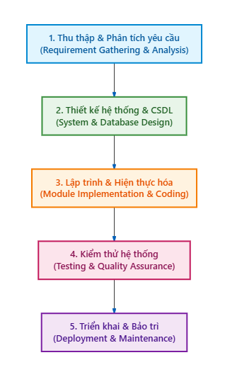
Hình 1.1: Mô hình thác nước
Các giai đoạn thực hiện:
- Thu thập và phân tích yêu cầu: Khảo sát thực tế nghiệp vụ bán lẻ linh kiện máy tính, xác định rõ các yêu cầu chức năng và phi chức năng của hệ thống.
- Thiết kế hệ thống: Xây dựng kiến trúc hệ thống tổng thể, thiết kế các biểu đồ UML và thiết kế cấu trúc cơ sở dữ liệu quan hệ.
- Lập trình và hiện thực hóa: Xây dựng giao diện và phát triển các mô-đun chức năng trên nền tảng PHP Laravel và MySQL.
- Kiểm thử hệ thống: Thực hiện kiểm thử chức năng, giao diện, hiệu năng và bảo mật nhằm phát hiện và khắc phục triệt để các lỗi phát sinh.
- Triển khai hệ thống: Cài đặt và vận hành thử nghiệm website trong môi trường thực tế.
- Bảo trì: Theo dõi tính ổn định của hệ thống và thực hiện nâng cấp, tối ưu hóa khi có yêu cầu phát sinh.
Ứng dụng: Mô hình thác nước phù hợp với đề tài do các yêu cầu nghiệp vụ và phạm vi chức năng được xác định rõ ràng ngay từ đầu, giúp quá trình triển khai diễn ra tuần tự và có kiểm soát.

Công nghệ sử dụng
- Phía máy khách: HTML5 định hình khung cấu trúc; CSS3 và Bootstrap 5 tạo giao diện hiện đại, co giãn đa thiết bị; JavaScript kết hợp công nghệ AJAX xử lý tương tác thời gian thực không cần tải lại trang như thêm giỏ hàng, cập nhật số lượng và gợi ý tìm kiếm.
- Phía máy chủ: Ngôn ngữ PHP 8+ kết hợp nền tảng Laravel theo mô hình MVC; hệ quản trị cơ sở dữ liệu quan hệ MySQL xử lý và lưu trữ dữ liệu an toàn.

Công cụ hỗ trợ phát triển
Môi trường lập trình Visual Studio Code; máy chủ cục bộ XAMPP hoặc Laragon gồm Apache 2.4, PHP 8.2, MySQL 8.0; công cụ quản trị cơ sở dữ liệu phpMyAdmin và MySQL Workbench; công cụ kiểm thử Postman và Chrome Developer Tools; hệ thống quản lý mã nguồn Git và GitHub.

Kế hoạch triển khai và kiểm thử
Kế hoạch được chia thành 4 giai đoạn cụ thể: (1) Phân tích thiết kế hệ thống; (2) Lập trình các mô-đun chức năng; (3) Kiểm thử hộp đen, kiểm thử hiệu năng, khắc phục lỗi; (4) Triển khai thử nghiệm và đánh giá chất lượng.

Kết luận chương
Chương 1 đã làm rõ bối cảnh đề tài, phạm vi hệ thống website bán linh kiện điện tử PC Store và lựa chọn ngăn xếp công nghệ hiện đại. Đây là nền tảng vững chắc để thực hiện phân tích và thiết kế chi tiết ở Chương 2.

PHÂN TÍCH THIẾT KẾ HỆ THỐNG

Phân tích hệ thống

Yêu cầu chức năng
- Đối với Quản trị viên: Quản lý người dùng, quản lý sản phẩm linh kiện, quản lý danh mục, quản lý kho hàng và số định danh bảo hành, quản lý đơn hàng, quản lý phiếu giảm giá, thống kê doanh thu và kiểm duyệt đánh giá của khách hàng.
- Đối với Khách hàng: Đăng ký, đăng nhập tài khoản, tìm kiếm và lọc linh kiện chuyên sâu, quản lý giỏ hàng, đặt hàng thanh toán COD hoặc VNPay, theo dõi lịch sử đơn hàng và viết đánh giá sản phẩm.

Yêu cầu phi chức năng
- Hiệu năng: Thời gian phản hồi trang dưới 2 giây; đáp ứng tối thiểu 100 giao dịch/giờ.
Bảo mật: Mã hóa mật khẩu bằng Bcrypt; bảo vệ chống SQL Injection, CSRF, XSS và phân quyền tài khoản chặt chẽ.
- Tính tương thích: Giao diện hiển thị nhất quán trên các trình duyệt Chrome, Firefox, Edge và co giãn tối ưu trên mọi màn hình thiết bị.

Sơ đồ Use Case

Tổng quan về sơ đồ Use Case
- Khái niệm và mục đích:
Sơ đồ Use Case được sử dụng để mô hình hóa trực quan các yêu cầu chức năng của hệ thống website bán linh kiện điện tử từ góc nhìn người dùng, làm cơ sở cho việc thiết kế chi tiết và xây dựng kịch bản kiểm thử.
- Các tác nhân chính trong hệ thống:
- Khách hàng: Người dùng truy cập website để tìm kiếm, xem thông số kỹ thuật, quản lý giỏ hàng, đặt mua linh kiện và gửi đánh giá sản phẩm.
- Quản trị viên: Người quản lý toàn bộ hệ thống gồm danh mục, sản phẩm linh kiện, đơn hàng, kho hàng, chương trình khuyến mãi và báo cáo thống kê doanh thu.
- Mối quan hệ giữa các trường hợp sử dụng gồm quan hệ tương tác trực tiếp, quan hệ bao gồm cho các thao tác bắt buộc và quan hệ mở rộng cho các luồng xử lý tùy chọn trong quy trình mua sắm và quản trị.

Sơ đồ Use Case tổng quát
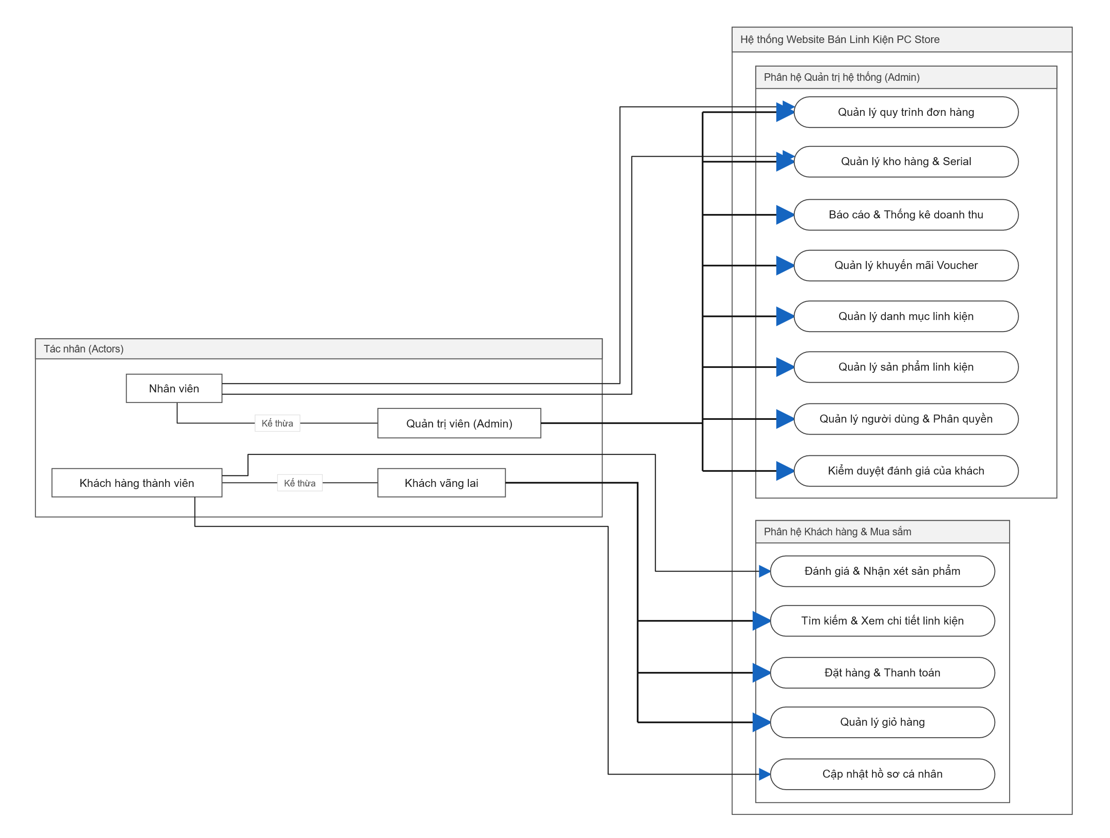
Hình 2.1: Sơ đồ Usecase tổng quát

Sơ đồ Use Case
- Chức năng đăng ký tài khoản
Bảng 2.1: Mô tả usecase đăng ký
Tên chức năng | Chức năng đăng ký
Mục đích | Người dùng đăng ký tài khoản
Actor | Người dùng
Tiền điều kiện | Người dùng chưa có tài khoản
Luồng sự kiện chính | Người dùng chọn đăng ký tài khoản.  Người dùng nhập thông tin tài khoản.  Người dùng xác minh email.  Hệ thống quay lại màn hình đăng nhập.

- Chức năng đăng nhập
Bảng 2.2: Mô tả Usecase đăng nhập
Tên chức năng | Chức năng đăng nhập
Mục đích | Người dùng đăng nhập vào hệ thống.
Actor | Người dùng, admin
Tiền điều kiện | Người dùng hoặc admin đã có tài khoản trong hệ thống.
Luồng sự kiện chính | Người dùng hoặc admin chọn đăng nhập.  Người dùng hoặc admin nhập email và mật khẩu.  Người dùng hoặc admin nhấn nút đăng nhập.  Hệ thống xác minh thông tin và chuyển hướng đến trang chủ.

- Chức năng tìm kiếm sản phẩm
Bảng 2.3: Mô tả Usecase tìm kiếm
Tên chức năng | Chức năng tìm kiếm sản phẩm
Mục đích | Người dùng tìm kiếm sản phẩm.
Actor | Người dùng.
Tiền điều kiện | Không bắt buộc đăng nhập (khách vãng lai cũng có thể tìm kiếm sản phẩm).
Luồng sự kiện chính | Người dùng truy cập trang chủ hoặc trang danh sách sản phẩm.  Người dùng nhập từ khoá vào thanh tìm kiếm và/hoặc chọn bộ lọc (danh mục, hãng, khoảng giá), sắp xếp.  Hệ thống hiển thị danh sách sản phẩm phù hợp; thông báo nếu không có kết quả.

- Chức năng đặt hàng
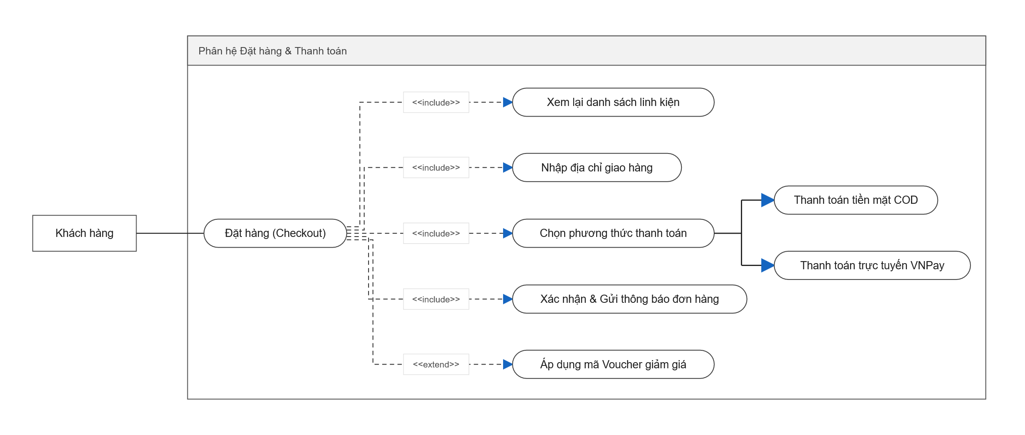
Hình 2.2: Sơ đồ Usecase đặt hàng
Bảng 2.4: Mô tả Usecase đặt hàng
Tên chức năng | Chức năng đặt hàng
Mục đích | Người dùng đặt hàng mua sản phẩm.
Actor | Người dùng.
Tiền điều kiện | Người dùng đã có tài khoản trong hệ thống.
Luồng sự kiện chính | Người dùng chọn đăng nhập.  Hệ thống xác minh thông tin và chuyển hướng đến trang chủ.  Người dùng truy cập vào giỏ hàng và chọn sản phẩm muốn đặt hàng.  Người dùng nhập thông tin nhận hàng, chọn phương thức thanh toán (COD hoặc VNPay) và áp dụng mã giảm giá (nếu có).  Hệ thống kiểm tra tồn kho, tạo đơn hàng, trừ tồn kho và thông báo đặt hàng thành công.

- Chức năng giỏ hàng
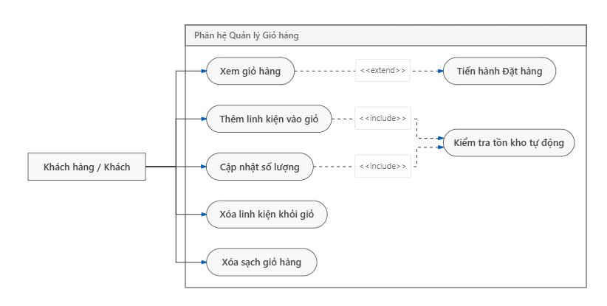

Hình 2.3: Sơ đồ Usecase giỏ hàng

Bảng 2.5: Mô tả Usecase giỏ hàng
Tên chức năng | Chức năng giỏ hàng
Mục đích | Người dùng quản lý giỏ hàng (thêm, sửa, xóa sản phẩm).
Actor | Người dùng.
Tiền điều kiện | Người dùng đã có tài khoản trong hệ thống.
Luồng sự kiện chính | Người dùng chọn đăng nhập.  Hệ thống xác minh thông tin và chuyển hướng đến trang chủ.  Người dùng thêm sản phẩm muốn mua vào giỏ hàng.  Người dùng truy cập vào giỏ hàng.  Người dùng sửa hoặc xoá số lượng sản phẩm trong giỏ hàng

- Chức năng đánh giá
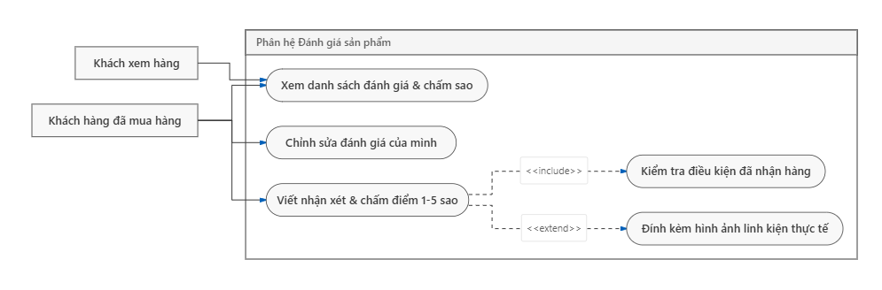
Hình 2.4: Sơ đồ Usecase đánh giá

Bảng 2.6: Mô tả Usecase đánh giá
Tên chức năng | Chức năng đánh giá
Mục đích | Người dùng đánh giá sản phẩm.
Actor | Người dùng.
Tiền điều kiện | Người dùng đã mua sản phẩm trong cửa hàng.
Luồng sự kiện chính | Người dùng truy cập trang “Đơn hàng của tôi”.  Người dùng chọn đơn hàng đã mua.  Người dùng chọn sản phẩm cần đánh giá và gửi đánh giá.
- Chức năng quản lý sản phẩm
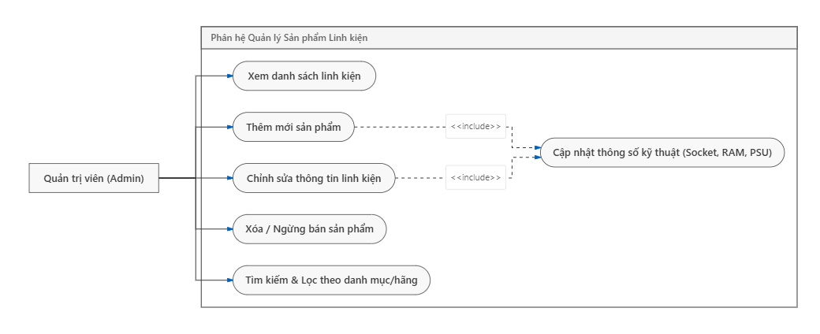
Hình 2.5: Sơ đồ Usecase quản lý sản phẩm
Bảng 2.7: Mô tả Usecase quản lý sản phẩm
Tên chức năng | Chức năng quản lý sản phẩm
Mục đích | Admin quản lý sản phẩm.
Actor | Admin.
Tiền điều kiện | Admin truy cập vào trang quản lý hệ thống.
Luồng sự kiện chính | Admin đăng nhập vào phần quản lý hệ thống.  Hệ thống xác minh thông tin và chuyển hướng đến trang quản trị trang quản trị.  Admin truy cập mục quản lý sản phẩm.  Admin có thể thêm, sửa hoặc xoá sản phẩm.

- Chức năng quản lý danh mục
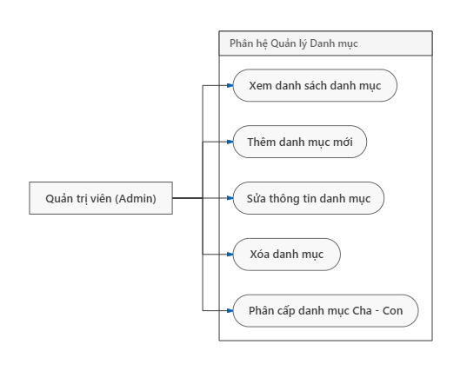
Hình 2.6: Sơ đồ Usecase quản lý danh mục
Bảng 2.8: Mô tả Usecase quản lý danh mục
Tên chức năng | Chức năng quản lý danh mục
Mục đích | Admin quản lý danh mục.
Actor | Admin.
Tiền điều kiện | Admin truy cập vào trang quản lý hệ thống.
Luồng sự kiện chính | Admin đăng nhập vào phần quản lý hệ thống.  Hệ thống xác minh thông tin và chuyển hướng đến trang quản trị trang quản trị.  Admin truy cập mục quản lý danh mục.  Admin có thể thêm, sửa hoặc xoá danh mục.

- Chức năng quản lý kho hàng
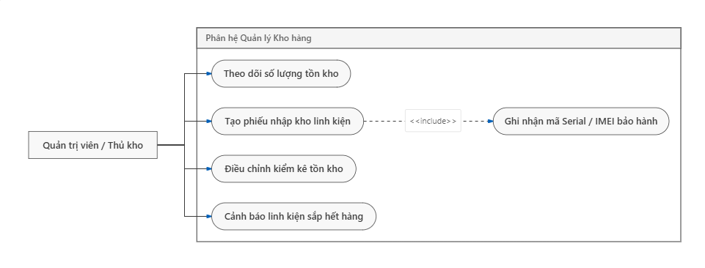
Hình 2.7: Sơ đồ Usecase quản lý kho hàng

Bảng 2.9: Mô tả Usecase quản lý kho hàng
Tên chức năng | Chức năng quản lý kho hàng
Mục đích | Admin quản lý kho hàng.
Actor | Admin.
Tiền điều kiện | Admin truy cập vào trang quản lý hệ thống.
Luồng sự kiện chính | Admin đăng nhập vào phần quản lý hệ thống.  Hệ thống xác minh thông tin và chuyển hướng đến trang quản trị trang quản trị.  Admin truy cập mục quản lý kho hàng.  Admin có thể thêm, sửa hoặc xoá kho hàng.

- Chức năng quản lý đơn hàng
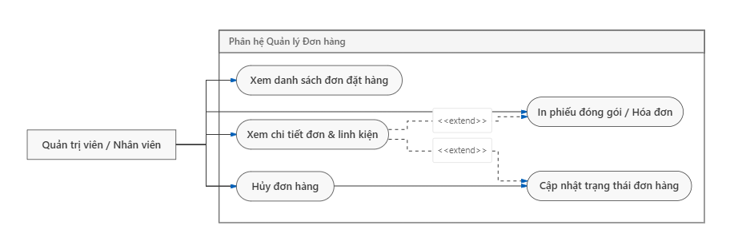
Hình 2.8: Sơ đồ Usecase quản lý đơn hàng
Bảng 2.10: Mô tả Usecase quản lý đơn hàng
Tên chức năng | Chức năng quản lý đơn hàng
Mục đích | Admin quản lý đơn hàng.
Actor | Admin.
Tiền điều kiện | Admin truy cập vào trang quản lý hệ thống.
Luồng sự kiện chính | Admin đăng nhập vào phần quản lý hệ thống.  Hệ thống xác minh thông tin và chuyển hướng đến trang quản trị trang quản trị.  Admin truy cập mục quản lý đơn hàng.  Admin có thể cập nhật trạng thái hoặc xoá đơn hàng.
- Chức năng quản lý người dùng
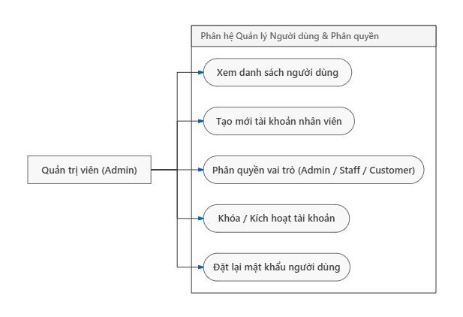
Hình 2.9: Sơ đồ Usecase quản lý người dùng

Bảng 2.11: Mô tả Usecase quản lý người dùng
Tên chức năng | Chức năng quản lý người dùng
Mục đích | Admin quản lý người dùng.
Actor | Admin.
Tiền điều kiện | Admin truy cập vào trang quản lý hệ thống.
Luồng sự kiện chính | Admin đăng nhập vào phần quản lý hệ thống.  Hệ thống xác minh thông tin và chuyển hướng đến trang quản trị trang quản trị.  Admin truy cập mục quản lý người dùng.  Admin có thể thêm, sửa hoặc xoá tài khoản người dùng.

- Chức năng quản lý khuyến mãi
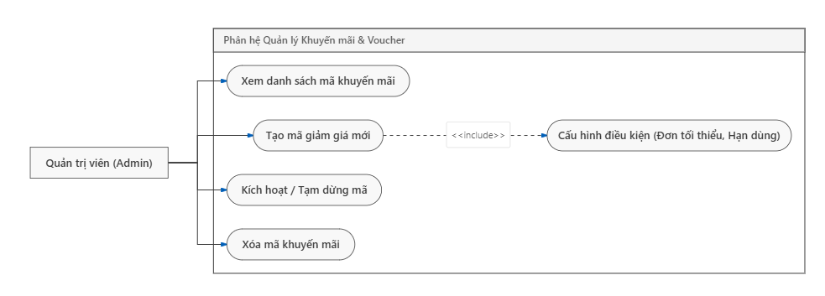
Hình 2.10: Sơ đồ Usecase quản lý khuyến mãi
Bảng 2.12: Mô tả Usecase quản lý khuyến mãi
Tên chức năng | Chức năng quản lý khuyến mãi
Mục đích | Admin quản lý khuyến mãi.
Actor | Admin.
Tiền điều kiện | Admin truy cập vào trang quản lý hệ thống.
Luồng sự kiện chính | Admin đăng nhập vào phần quản lý hệ thống.  Hệ thống xác minh thông tin và chuyển hướng đến trang quản trị trang quản trị.  Admin truy cập mục quản lý khuyến mãi.  Admin có thể thêm, sửa hoặc xoá mã khuyến mãi.

- Chức năng thống kê doanh thu
Bảng 2.13: Mô tả Usecase thống kê doanh thu
Tên chức năng | Chức năng thống kê doanh thu
Mục đích | Admin theo dõi doanh thu cửa hàng.
Actor | Admin.
Tiền điều kiện | Admin truy cập vào trang quản lý hệ thống.
Luồng sự kiện chính | Admin đăng nhập vào phần quản lý hệ thống.  Hệ thống xác minh thông tin và chuyển hướng đến trang quản trị trang quản trị.  Admin truy cập mục doanh thu.  Hệ thống thống kê doanh thu dưới dạng bảng, thống kê theo danh mục hoặc thời gian.

- Chức năng quản lý đánh giá
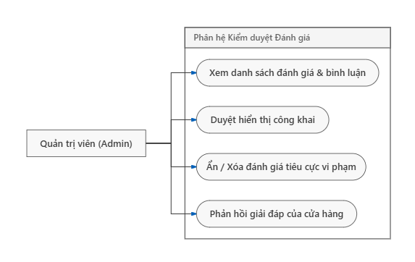
Hình 2.11: Sơ đồ Usecase quản lý đánh giá

Bảng 2.14: Mô tả Usecase quản lý đánh giá
Tên chức năng | Chức năng quản lý đánh giá
Mục đích | Admin quản lý đánh giá.
Actor | Admin.
Tiền điều kiện | Admin truy cập vào trang quản lý hệ thống.
Luồng sự kiện chính | Admin đăng nhập vào phần quản lý hệ thống.  Hệ thống xác minh thông tin và chuyển hướng đến trang quản trị trang quản trị.  Admin truy cập mục quản lý đánh giá.  Admin có thể duyệt hoặc xoá đánh giá khách hàng.

Sơ đồ tuần tự

Tổng quan về sơ đồ tuần tự
Sơ đồ tuần tự mô tả quá trình các đối tượng trong hệ thống tương tác với nhau theo trình tự thời gian, thể hiện rõ thứ tự thông điệp được gửi và nhận nhằm minh họa luồng xử lý của từng chức năng.Trong hệ thống PC Store, sơ đồ tuần tự mô tả chi tiết dòng thông điệp giữa các tác nhân (Khách hàng, Quản trị viên), lớp giao diện, bộ điều khiển nghiệp vụ và mô hình dữ liệu, làm rõ quá trình xác thực dữ liệu, tính toán hóa đơn và cập nhật cơ sở dữ liệu.Việc xây dựng sơ đồ tuần tự giúp đảm bảo luồng xử lý logic nghiệp vụ chặt chẽ trước khi triển khai lập trình thực tế.
Lưu ý: Tên thuộc tính trong các bảng mô tả sơ đồ tuần tự được đặt theo ngữ cảnh phân tích tiếng Việt và ánh xạ tương ứng sang các trường trong cơ sở dữ liệu ở mục 2.6.

Sơ đồ tuần tự đăng ký
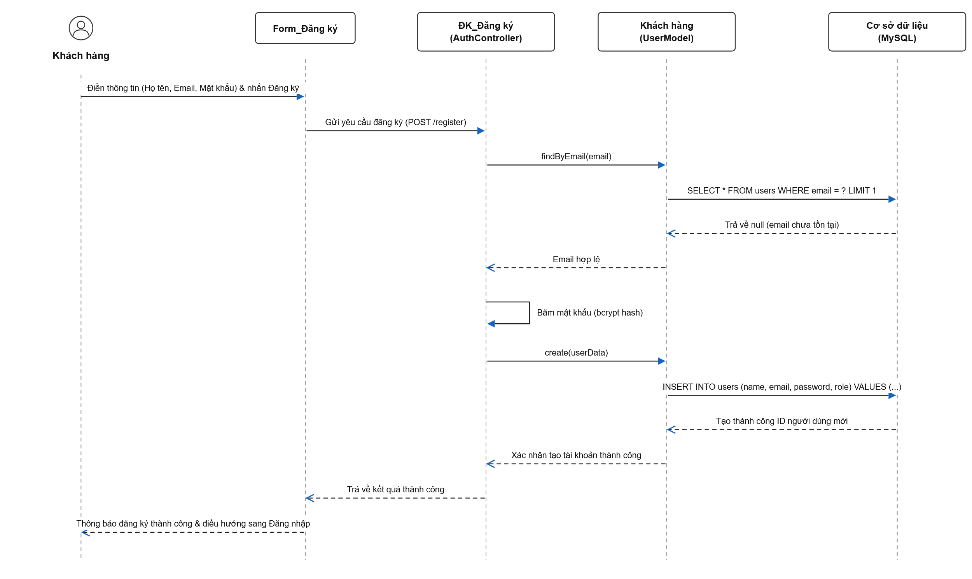
Hình 2.12: Sơ đồ tuần tự đăng ký
Use case: Đăng ký - Tác nhân: Khách hàng
Loại lớp | Tên lớp | Trách nhiệm
Biên | Form_Đăng ký | Hiển thị các trường họ tên, email, SĐT, mật khẩu, kiểm tra sơ bộ, hiển thị thông báo kết quả
Điều khiển | Điều khiển_Đăng ký | Nhận dữ liệu, kiểm tra email trùng, mã hóa mật khẩu, yêu cầu lưu, trả kết quả về form
Thực thể | Khách hàng | Lưu thông tin khách hàng (MaKH, HoTen, Email, SDT, MatKhau)

Sơ đồ tuần tự đăng nhập
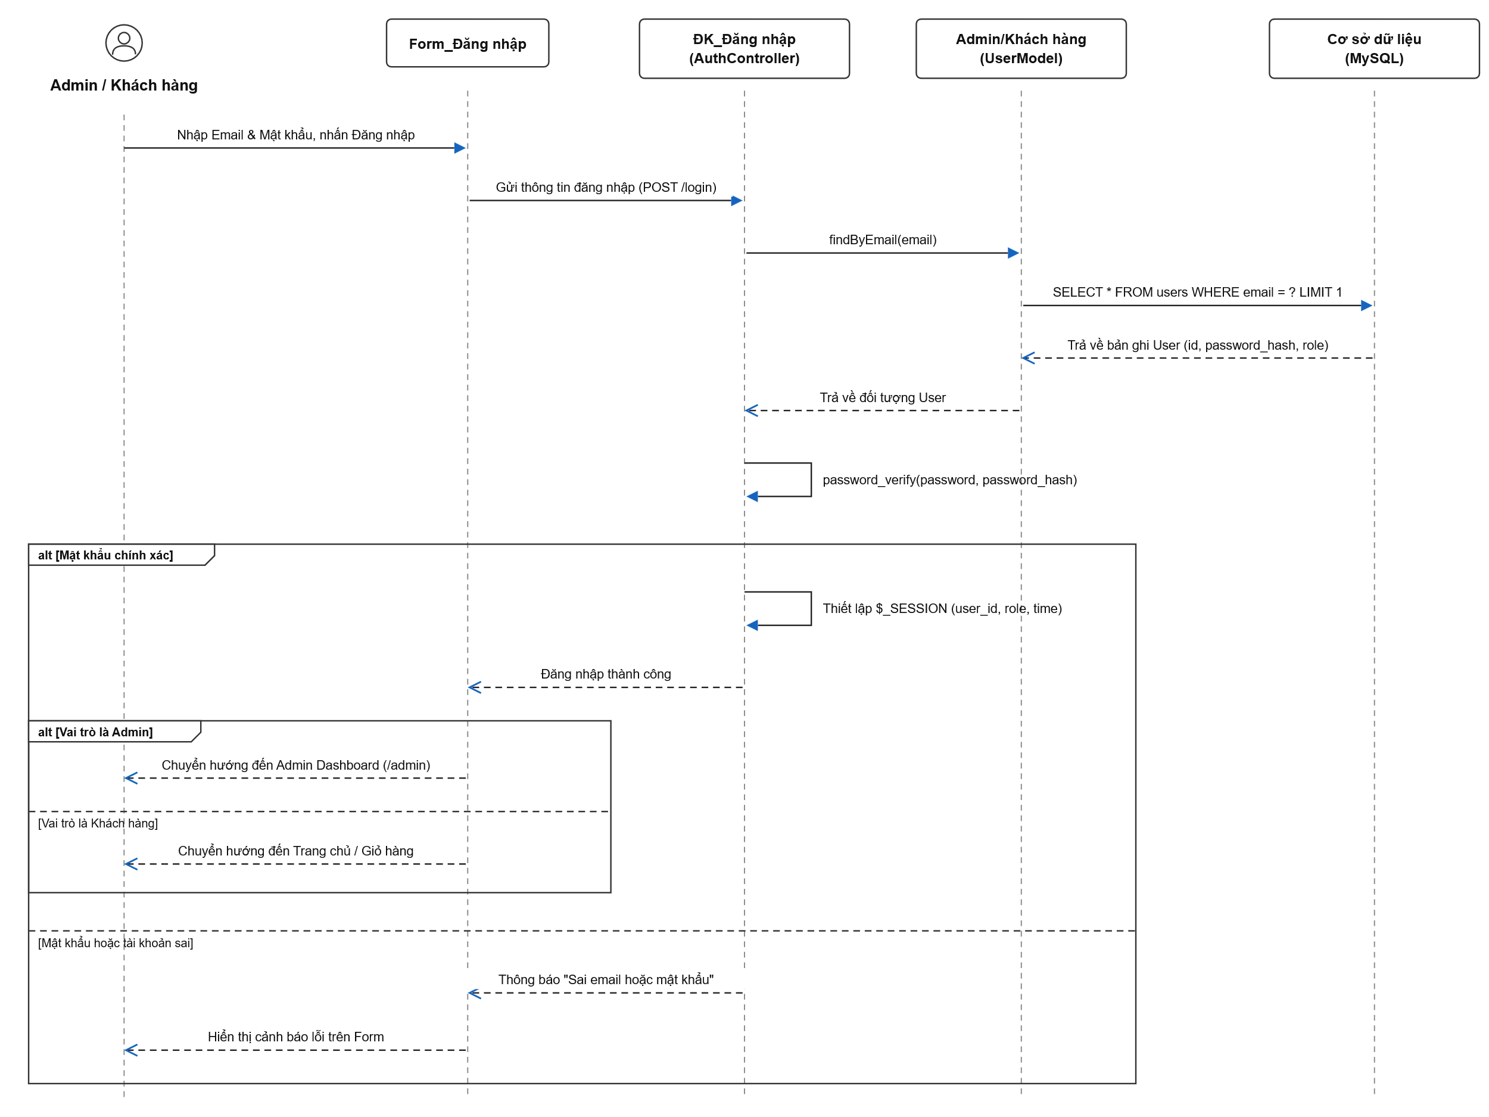
Hình 2.13: Sơ đồ tuần tự đăng nhập
Use case: Đăng nhập - Tác nhân: Quản trị viên / Khách hàng
Loại lớp | Tên lớp | Trách nhiệm
Biên | Form_Đăng nhập | Hiển thị các trường email (hoặc tên đăng nhập), mật khẩu và nút "Đăng nhập", kiểm tra sơ bộ (không để trống), hiển thị thông báo lỗi nếu đăng nhập thất bại
Điều khiển | Điều khiển_Đăng nhập | Nhận thông tin từ form, đối chiếu với dữ liệu trong lớp thực thể (so khớp mật khẩu đã mã hóa), xác định vai trò Admin hay Khách hàng, tạo phiên đăng nhập, chuyển hướng đến trang tương ứng
Thực thể | Admin / Khách hàng | Lưu thông tin tài khoản dùng để xác thực: tên đăng nhập/email, mật khẩu (đã mã hóa), vai trò

Sơ đồ tuần tự quản lý sản phẩm
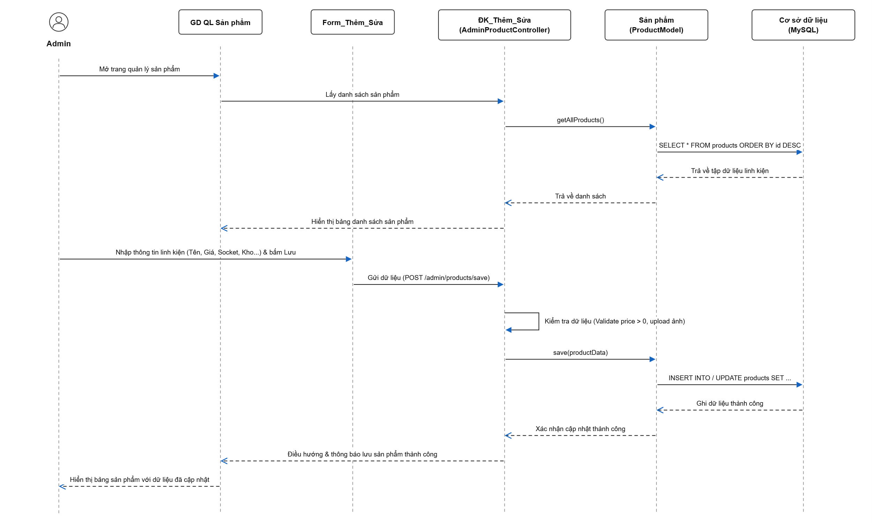
Hình 2.14: Sơ đồ tuần tự quản lý sản phẩm
Use case: Quản lý sản phẩm (Thêm/Sửa) - Tác nhân: Quản trị viên
Loại lớp | Tên lớp | Trách nhiệm
Biên | GD_Quản lý sản phẩm | Hiển thị danh sách sản phẩm (mã, tên, giá, số lượng, hình ảnh); có nút "Thêm mới" và nút "Sửa" trên từng dòng để chuyển sang form tương ứng
Biên | Form_Thêm_Sửa | Hiển thị form nhập thông tin sản phẩm (tên, giá, số lượng, mô tả, hình ảnh, danh mục); khi sửa thì điền sẵn dữ liệu cũ, kiểm tra sơ bộ (không để trống, giá và số lượng là số không âm), hiển thị thông báo kết quả
Điều khiển | Điều khiển_Thêm_Sửa | Nhận dữ liệu từ form, kiểm tra hợp lệ, phân biệt thêm mới hay cập nhật, yêu cầu lớp thực thể lưu, trả kết quả về form và làm mới danh sách
Thực thể | Sản phẩm | Lưu thông tin sản phẩm: MaSP (khóa chính), TenSP, Gia, SoLuong, MoTa, HinhAnh, MaDanhMuc

Sơ đồ tuần tự quản lý danh mục sản phẩm
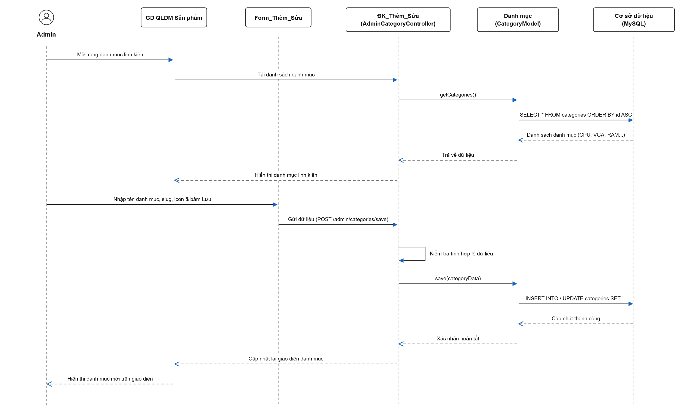
Hình 2.15: Sơ đồ tuần tự quản lý danh mục sản phẩm

Use case: Quản lý danh mục (Thêm/Sửa) - Tác nhân: Quản trị viên
Loại lớp | Tên lớp | Trách nhiệm
Biên | GD_Quản lý danh mục | Hiển thị danh sách danh mục (mã, tên, mô tả); có nút "Thêm mới" và nút "Sửa" trên từng dòng để chuyển sang form tương ứng
Biên | Form_Thêm_Sửa_Danh mục | Hiển thị form nhập thông tin danh mục (tên, mô tả), khi sửa thì điền sẵn dữ liệu cũ, kiểm tra sơ bộ (không để trống tên), hiển thị thông báo kết quả
Điều khiển | Điều khiển_Thêm_Sửa_Danh mục | Nhận dữ liệu từ form, kiểm tra hợp lệ (tên danh mục không trùng), phân biệt thêm mới hay cập nhật, yêu cầu lớp thực thể lưu, trả kết quả về form và làm mới danh sách
Thực thể | Danh mục | Lưu thông tin danh mục: MaDanhMuc (khóa chính), TenDanhMuc, MoTa

Sơ đồ tuần tự quản lý người dùng
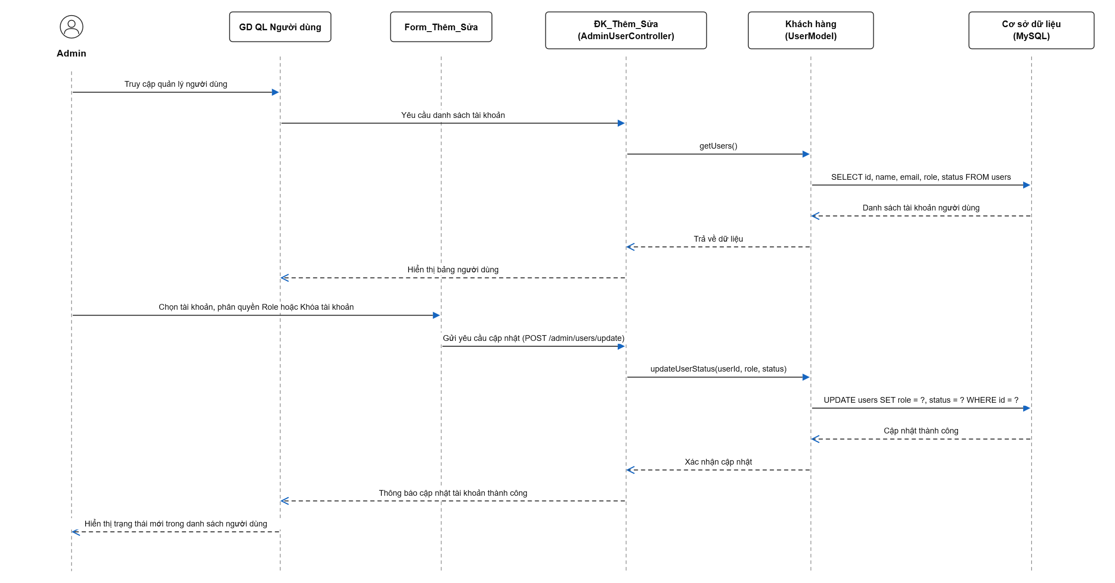
Hình 2.16: Sơ đồ tuần tự quản lý người dùng
Use case: Quản lý người dùng (Thêm/Sửa) - Tác nhân: Quản trị viên
Loại lớp | Tên lớp | Trách nhiệm
Biên | GD_Quản lý người dùng | Hiển thị danh sách người dùng (mã, họ tên, email, SĐT, vai trò, trạng thái), có nút "Thêm mới" và nút "Sửa" trên từng dòng để chuyển sang form tương ứng
Biên | Form_Thêm_Sửa_Người dùng | Hiển thị form nhập thông tin người dùng (họ tên, email, SĐT, địa chỉ, mật khẩu, vai trò), khi sửa thì điền sẵn dữ liệu cũ, kiểm tra sơ bộ (không để trống, email đúng định dạng), hiển thị thông báo kết quả
Điều khiển | Điều khiển_Thêm_Sửa_Người dùng | Nhận dữ liệu từ form, kiểm tra hợp lệ (email không trùng), mã hóa mật khẩu khi thêm mới, phân biệt thêm mới hay cập nhật, yêu cầu lớp thực thể lưu, trả kết quả về form và làm mới danh sách
Thực thể | Khách hàng | Lưu thông tin người dùng: MaKH (khóa chính), HoTen, Email (duy nhất), SDT, DiaChi, MatKhau (đã mã hóa)

Sơ đồ tuần tự chức năng thống kê doanh thu
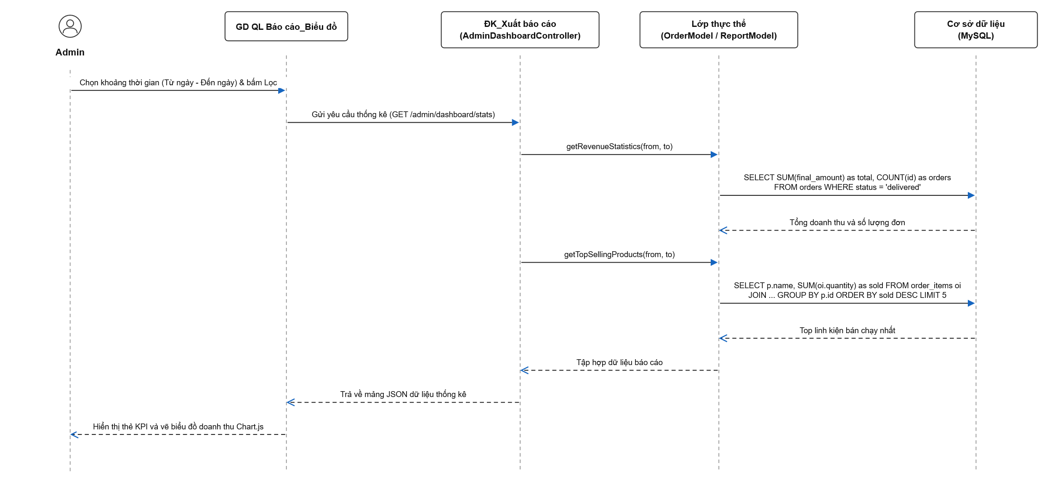
Hình 2.17: Sơ đồ tuần tự thống kê doanh thu
Use case: Xem báo cáo thống kê và xuất báo cáo - Tác nhân: Quản trị viên
Loại lớp | Tên lớp | Trách nhiệm
Biên | GD_Quản lý báo cáo_Biểu đồ | Hiển thị bộ lọc (khoảng thời gian, loại báo cáo), bảng số liệu thống kê (doanh thu, số đơn hàng, sản phẩm bán chạy) và biểu đồ tương ứng; có nút "Xuất báo cáo"
Điều khiển | Điều khiển_Xuất báo cáo | Nhận yêu cầu và điều kiện lọc từ giao diện, lấy dữ liệu từ lớp thực thể, tổng hợp số liệu, tạo file báo cáo dưới dạng Excel và PDF và trả file về cho Admin tải xuống
Thực thể | Đơn hàng, Chi tiết đơn hàng | Nguồn dữ liệu thống kê doanh thu (báo cáo được tổng hợp trực tiếp từ dữ liệu đơn hàng, không lưu thành bảng riêng): MaDH, NgayDat, TongTien, TrangThai; MaSP, SoLuong, DonGia

Sơ đồ tuần tự quản lý đơn hàng
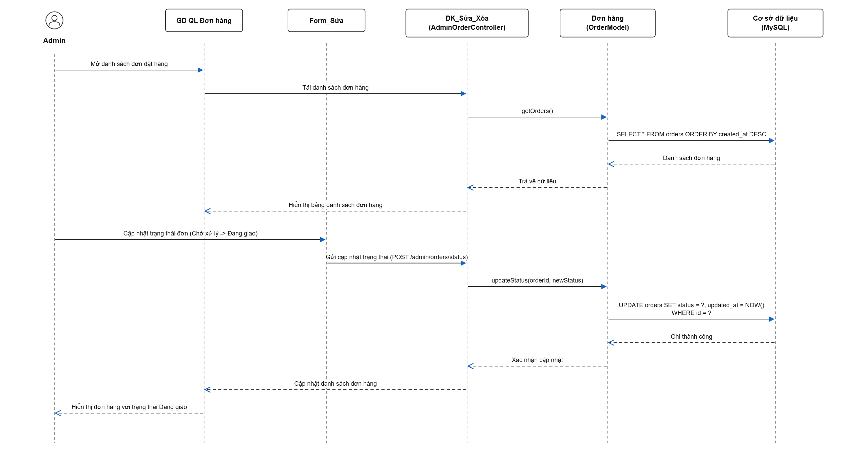
Hình 2.18: Sơ đồ tuần tự quản lý đơn hàng

Use case: Quản lý đơn hàng (Sửa/Xóa) - Tác nhân: Quản trị viên
Loại lớp | Tên lớp | Trách nhiệm
Biên | GD_Quản lý đơn hàng | Hiển thị danh sách đơn hàng (mã đơn, khách hàng, ngày đặt, tổng tiền, trạng thái), có nút "Sửa" và "Xóa" trên từng dòng, có thể lọc theo trạng thái hoặc ngày đặt
Biên | Form_Sửa_Đơn hàng | Hiển thị thông tin đơn hàng đã chọn (người nhận, địa chỉ giao, danh sách sản phẩm, trạng thái), cho phép cập nhật trạng thái và thông tin giao hàng, kiểm tra sơ bộ, hiển thị thông báo kết quả
Điều khiển | Điều khiển_Sửa_Xóa_Đơn hàng | Nhận yêu cầu từ giao diện, kiểm tra hợp lệ (đơn hàng tồn tại, trạng thái cho phép sửa/xóa), phân biệt sửa hay xóa, yêu cầu lớp thực thể cập nhật hoặc xóa, trả kết quả về giao diện và làm mới danh sách
Thực thể | Đơn hàng | Lưu thông tin đơn hàng: MaDH (khóa chính), MaKH (khóa ngoại), NgayDat, TongTien, TrangThai, DiaChiGiao, SDTNhan

Sơ đồ tuần tự quản lý đánh giá
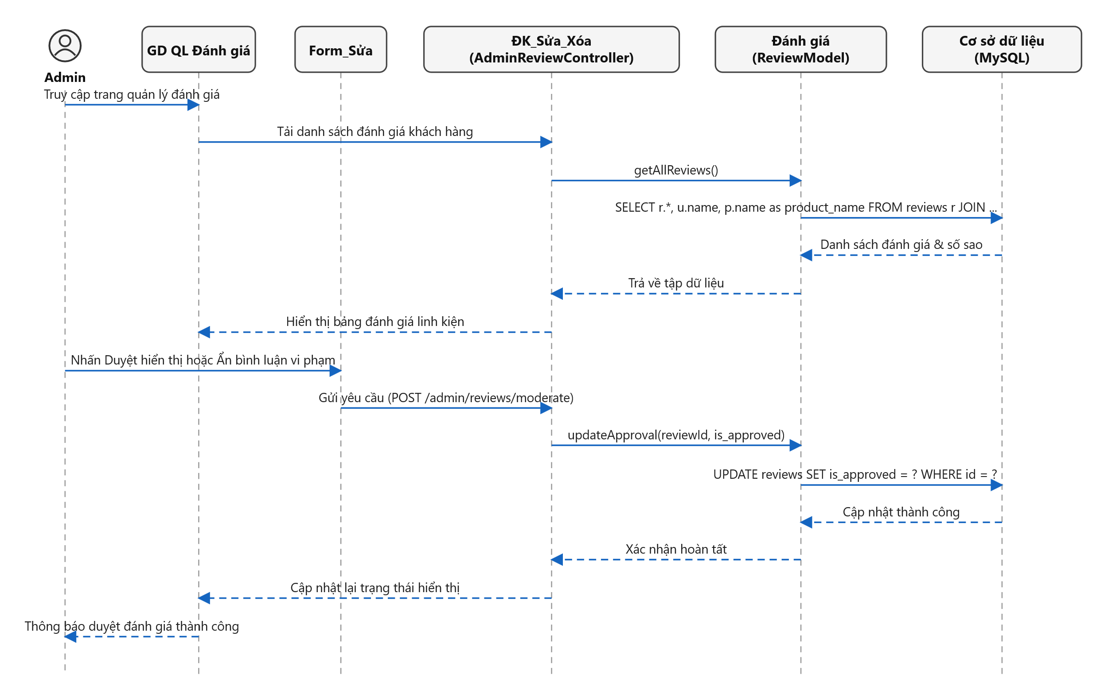
Hình 2.19: Sơ đồ tuần tự quản lý đánh giá
Use case: Quản lý đánh giá (Sửa/Xóa) - Tác nhân: Quản trị viên
Loại lớp | Tên lớp | Trách nhiệm
Biên | GD_Quản lý đánh giá | Hiển thị danh sách đánh giá (mã, khách hàng, sản phẩm, số sao, nội dung, ngày đánh giá, trạng thái), có nút "Sửa" và "Xóa" trên từng dòng, có thể lọc theo sản phẩm hoặc số sao
Biên | Form_Sửa_Đánh giá | Hiển thị thông tin đánh giá đã chọn (người đánh giá, sản phẩm, số sao, nội dung), cho phép Admin chỉnh sửa nội dung hoặc trạng thái hiển thị, kiểm tra sơ bộ, hiển thị thông báo kết quả
Điều khiển | Điều khiển_Sửa_Xóa_Đánh giá | Nhận yêu cầu từ giao diện, kiểm tra đánh giá có tồn tại, phân biệt sửa hay xóa, yêu cầu lớp thực thể cập nhật hoặc xóa, trả kết quả về giao diện và làm mới danh sách
Thực thể | Đánh giá | Lưu thông tin đánh giá: MaDG (khóa chính), MaKH (khóa ngoại), MaSP (khóa ngoại), SoSao, NoiDung, NgayDG, TrangThai

Sơ đồ tuần tự quản lý khuyến mãi
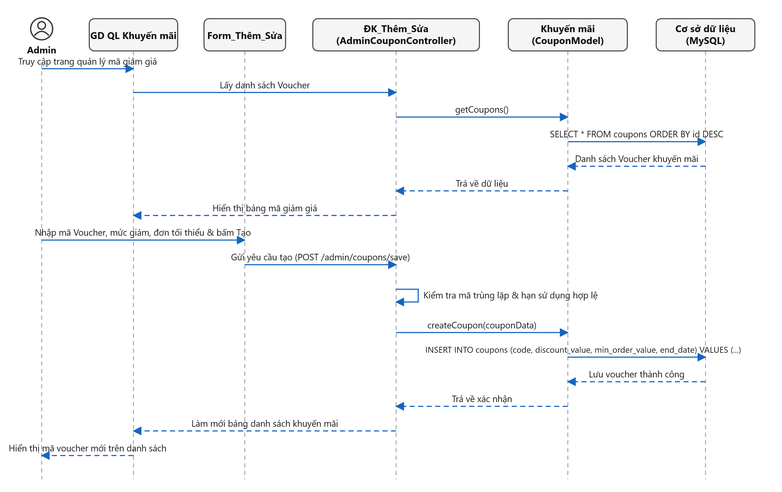
Hình 2.20: Sơ đồ tuần tự quản lý khuyến mãi

Use case: Quản lý khuyến mãi (Thêm/Sửa) - Tác nhân: Quản trị viên
Loại lớp | Tên lớp | Trách nhiệm
Biên | GD_Quản lý khuyến mãi | Hiển thị danh sách khuyến mãi (mã, tên chương trình, mức giảm, ngày bắt đầu, ngày kết thúc, trạng thái), có nút "Thêm mới" và nút "Sửa" trên từng dòng để chuyển sang form tương ứng
Biên | Form_Thêm_Sửa_Khuyến mãi | Hiển thị form nhập thông tin khuyến mãi (tên chương trình, mức giảm, ngày bắt đầu, ngày kết thúc, điều kiện áp dụng), khi sửa thì điền sẵn dữ liệu cũ, kiểm tra sơ bộ (không để trống, mức giảm hợp lệ, ngày kết thúc không trước ngày bắt đầu), hiển thị thông báo kết quả
Điều khiển | Điều khiển_Thêm_Sửa_Khuyến mãi | Nhận dữ liệu từ form, kiểm tra hợp lệ (mã khuyến mãi không trùng, khoảng thời gian hợp lệ), phân biệt thêm mới hay cập nhật, yêu cầu lớp thực thể lưu, trả kết quả về form và làm mới danh sách
Thực thể | Khuyến mãi | Lưu thông tin khuyến mãi: MaKM (khóa chính), TenKM, LoaiGiam, MucGiam, NgayBatDau, NgayKetThuc, TrangThai

Sơ đồ tuần tự chức năng cập nhật thông tin cá nhân
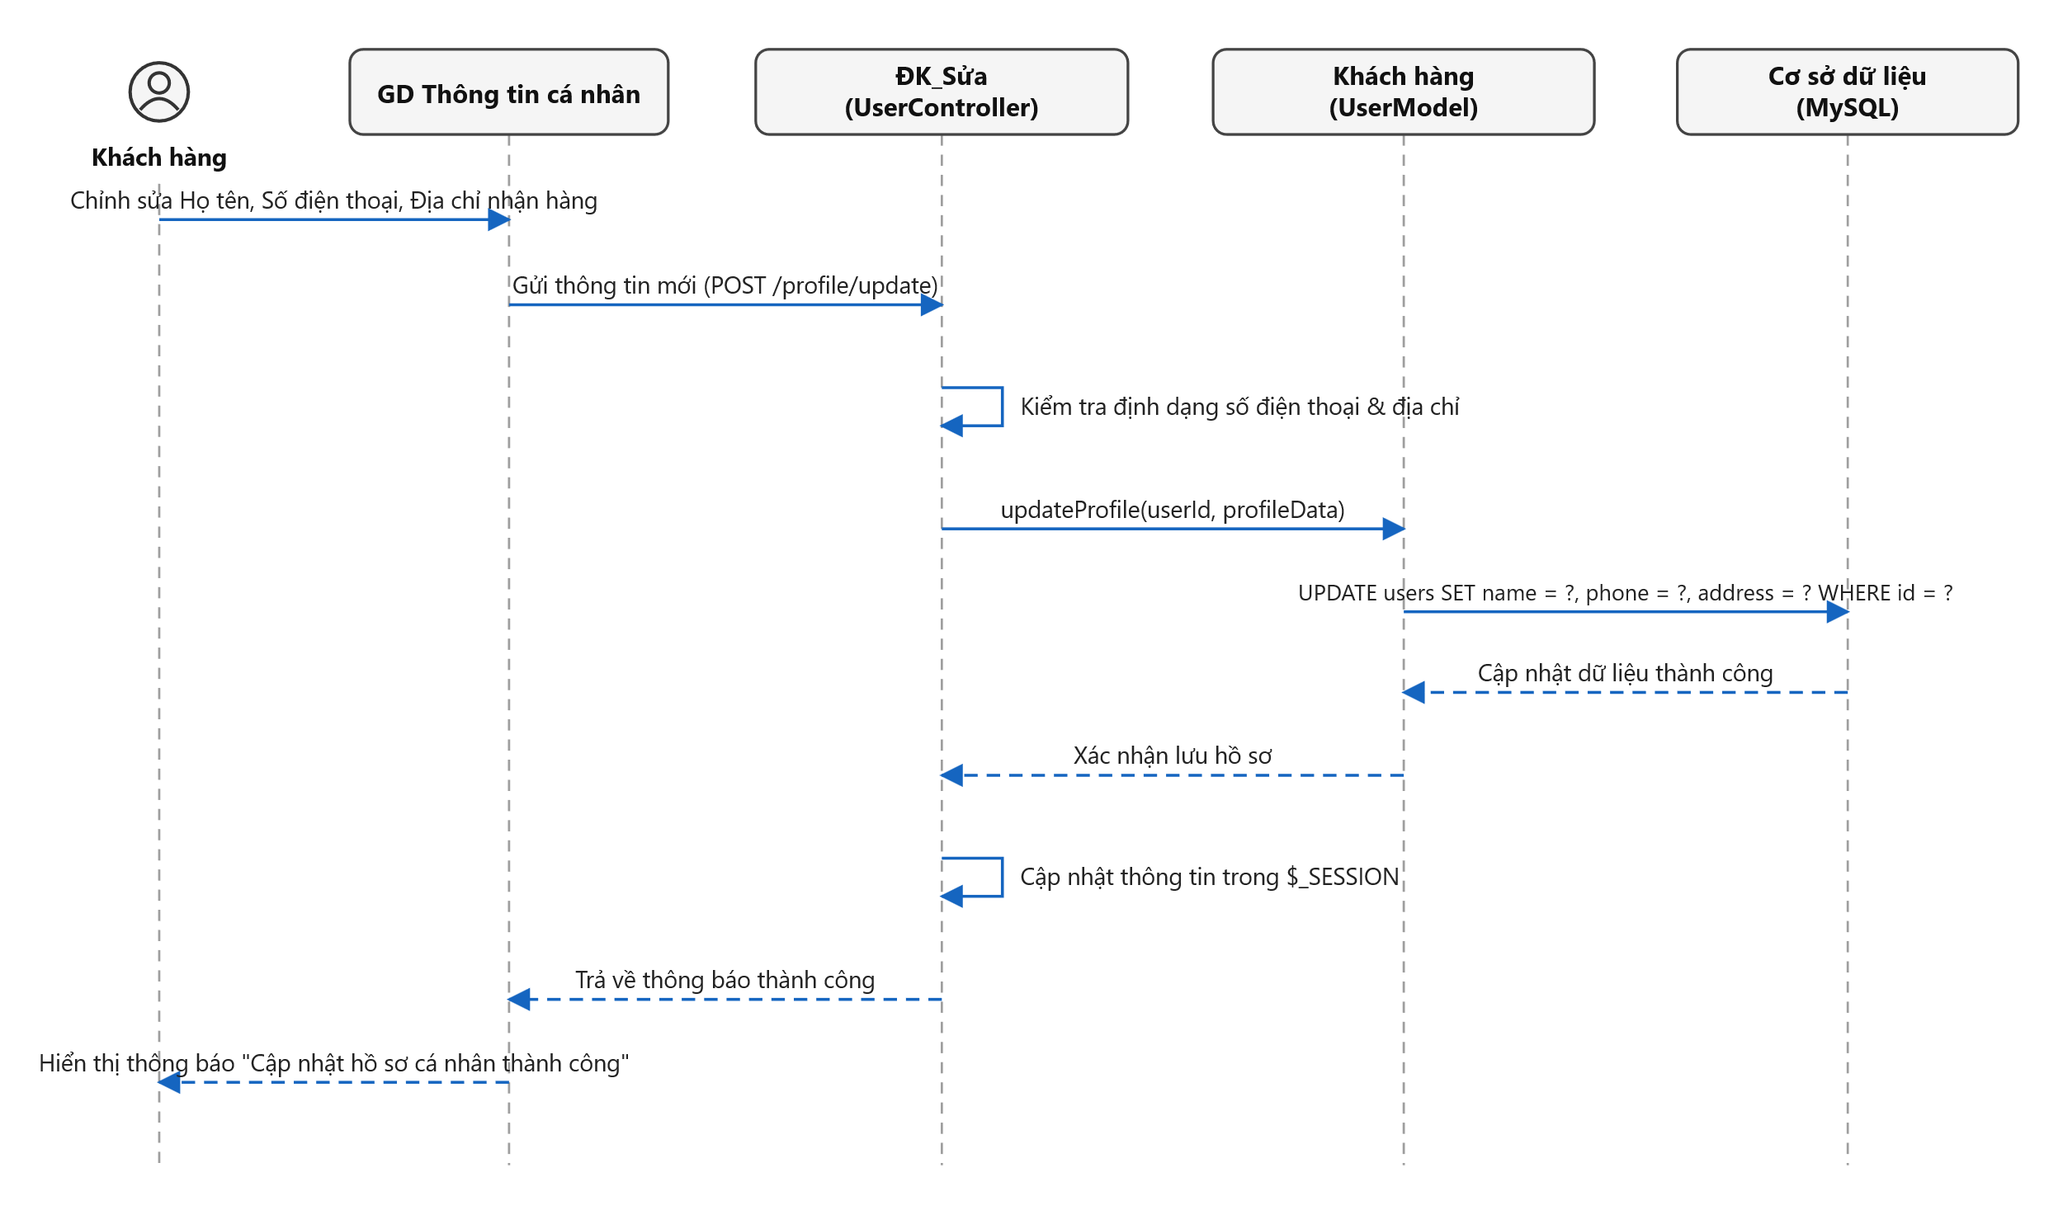
Hình 2.21: Sơ đồ tuần tự cập nhật thông tin cá nhân
Use case: Quản lý thông tin cá nhân (Xem/Sửa) - Tác nhân: Khách hàng
Loại lớp | Tên lớp | Trách nhiệm
Biên | GD_Thông tin cá nhân | Hiển thị thông tin của khách hàng đang đăng nhập (họ tên, email, SĐT, địa chỉ), có nút "Sửa thông tin" và nút "Đổi mật khẩu", cho phép nhập thông tin mới, kiểm tra sơ bộ (không để trống, SĐT và email đúng định dạng) và hiển thị thông báo kết quả
Điều khiển | Điều khiển_Sửa_Thông tin cá nhân | Lấy mã khách hàng từ phiên đăng nhập, nhận dữ liệu mới từ giao diện, kiểm tra hợp lệ (email mới không trùng với tài khoản khác), yêu cầu lớp thực thể cập nhật, trả kết quả về giao diện
Thực thể | Khách hàng | Lưu thông tin khách hàng: MaKH (khóa chính), HoTen, Email (duy nhất), SDT, DiaChi, MatKhau (đã mã hóa)

Sơ đồ tuần tự chức năng quản lý giỏ hàng
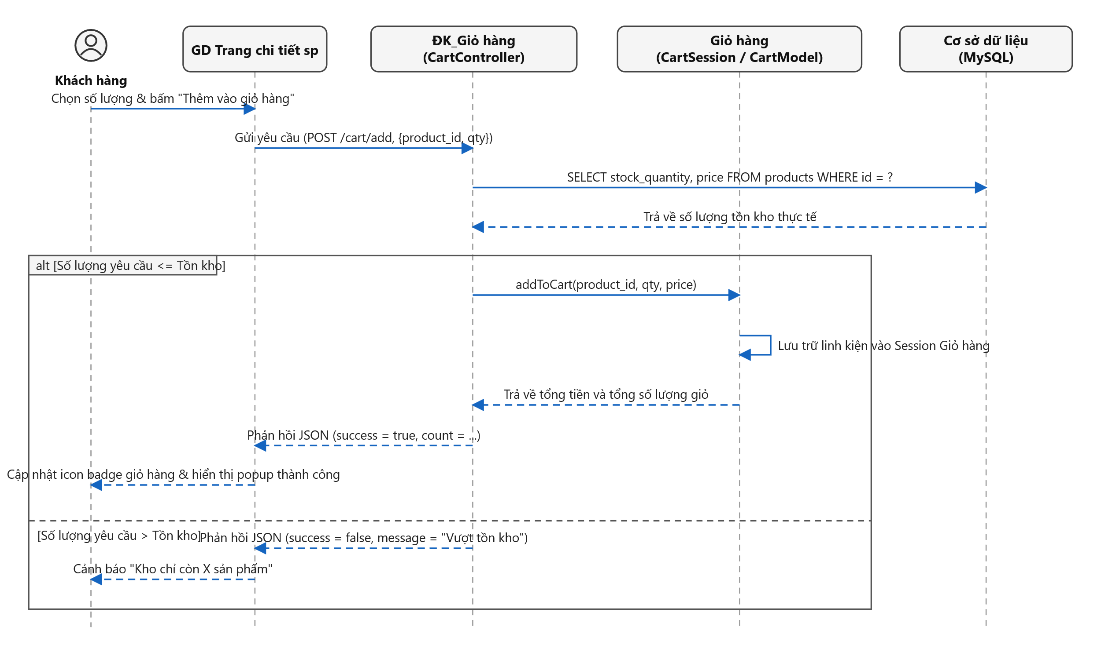
Hình 2.22: Sơ đồ tuần tự quản lý giỏ hàng
Use case: Thêm sản phẩm vào giỏ hàng - Tác nhân: Khách hàng
Loại lớp | Tên lớp | Trách nhiệm
Biên | GD_Chi tiết sản phẩm | Hiển thị thông tin chi tiết sản phẩm (tên, hình ảnh, giá, mô tả, thông số kỹ thuật, số lượng còn), có ô chọn số lượng và nút "Thêm vào giỏ hàng", hiển thị thông báo kết quả (thêm thành công, hết hàng, chưa đăng nhập)
Điều khiển | Điều khiển_Giỏ hàng | Nhận mã sản phẩm và số lượng từ giao diện, kiểm tra hợp lệ (số lượng lớn hơn 0, không vượt quá tồn kho), nếu sản phẩm đã có trong giỏ thì cộng dồn số lượng, nếu chưa có thì thêm dòng mới, yêu cầu lớp thực thể lưu, trả kết quả về giao diện
Thực thể | Giỏ hàng, Chi tiết giỏ hàng | Giỏ hàng: MaGH (khóa chính), MaKH (khóa ngoại), NgayCapNhat.  Chi tiết giỏ hàng: MaGH, MaSP (khóa chính kép), SoLuong

Sơ đồ tuần tự chức năng tìm kiếm
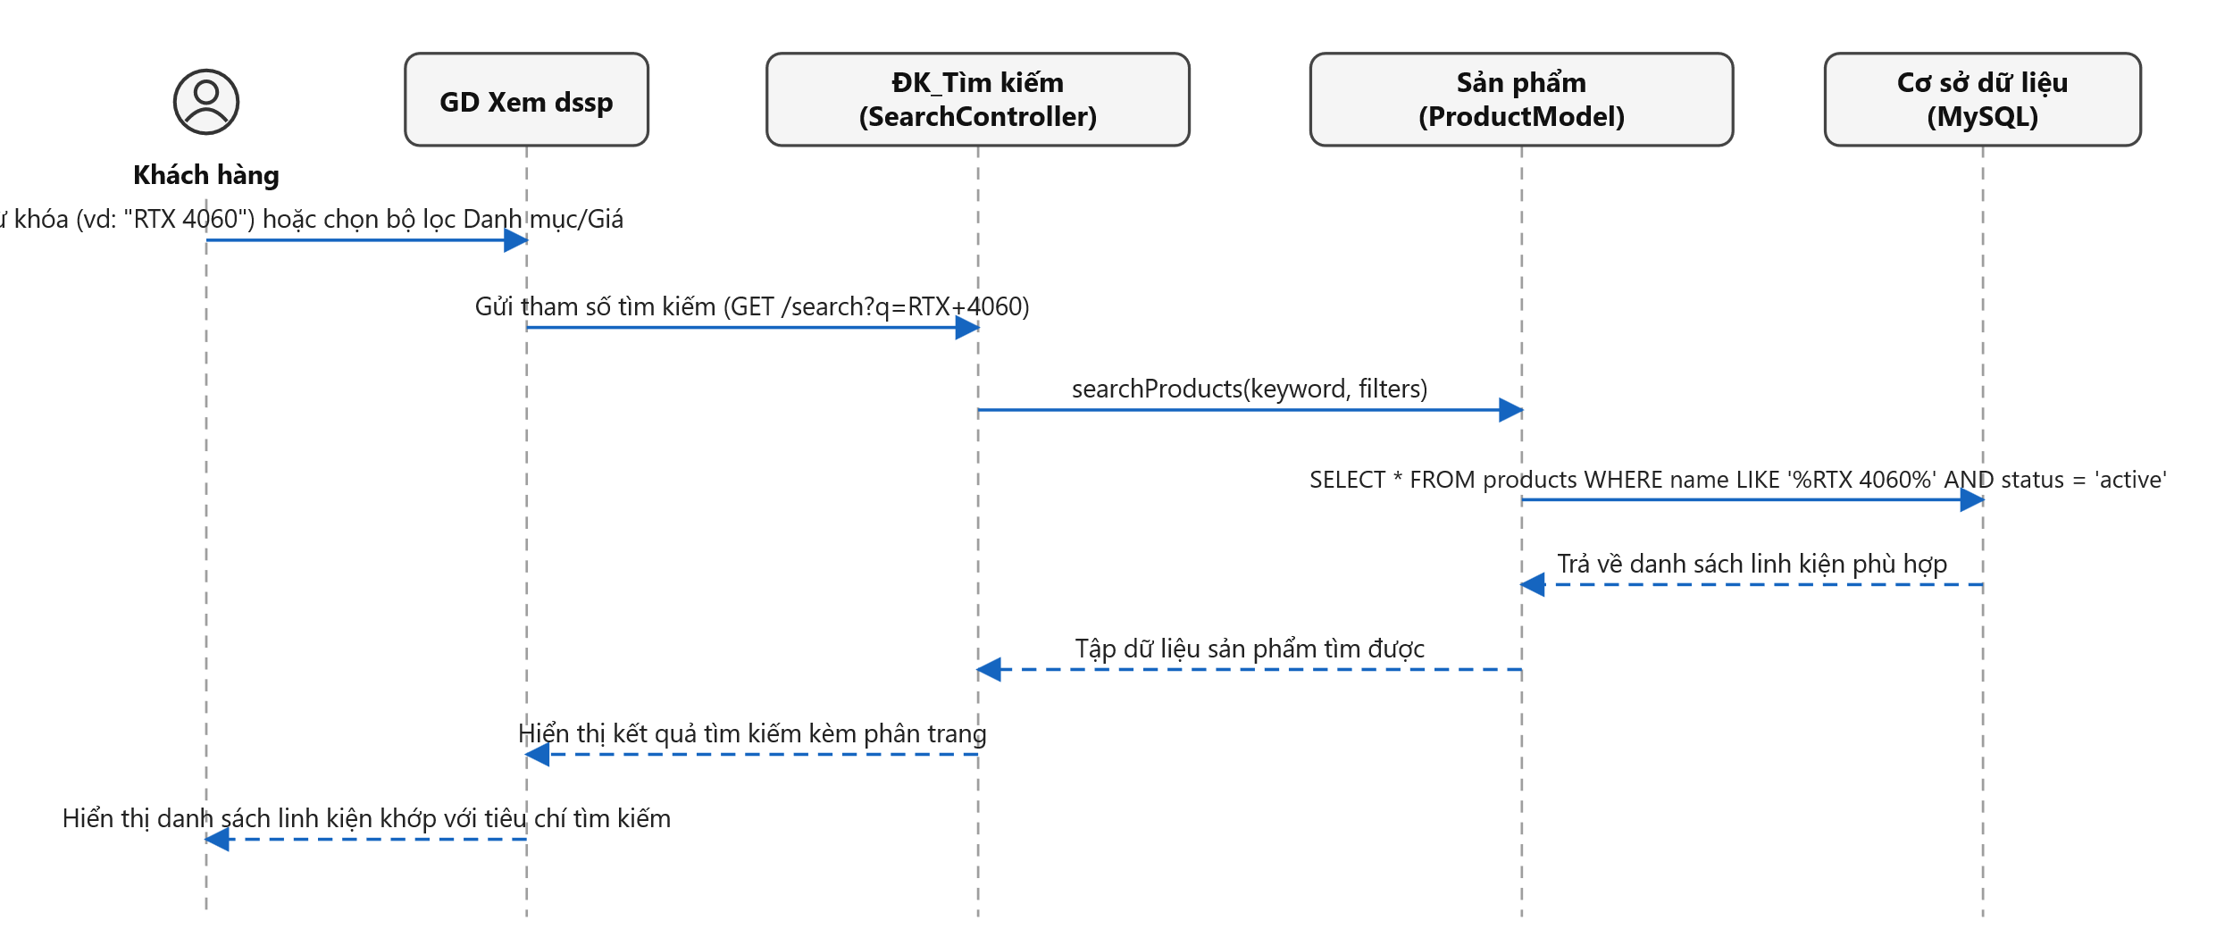
Hình 2.23: Sơ đồ tuần tự tìm kiếm

Use case: Xem danh sách và tìm kiếm sản phẩm - Tác nhân: Khách hàng
Loại lớp | Tên lớp | Trách nhiệm
Biên | GD_Danh sách sản phẩm | Hiển thị danh sách sản phẩm (hình ảnh, tên, giá, tình trạng còn hàng) dạng lưới, có ô tìm kiếm theo từ khóa, bộ lọc (danh mục, khoảng giá) và sắp xếp (giá, mới nhất), có phân trang; khi chọn một sản phẩm thì chuyển sang trang chi tiết, hiển thị thông báo khi không có kết quả
Điều khiển | Điều khiển_Tìm kiếm | Nhận từ khóa và điều kiện lọc từ giao diện, kiểm tra hợp lệ (xử lý từ khóa rỗng, cắt khoảng trắng thừa), yêu cầu lớp thực thể truy vấn các sản phẩm phù hợp, áp dụng sắp xếp và phân trang, trả danh sách kết quả về giao diện
Thực thể | Sản phẩm | Lưu thông tin sản phẩm: MaSP (khóa chính), TenSP, Gia, SoLuong, MoTa, HinhAnh, MaDanhMuc (khóa ngoại)

Sơ đồ tuần tự chức năng đánh giá
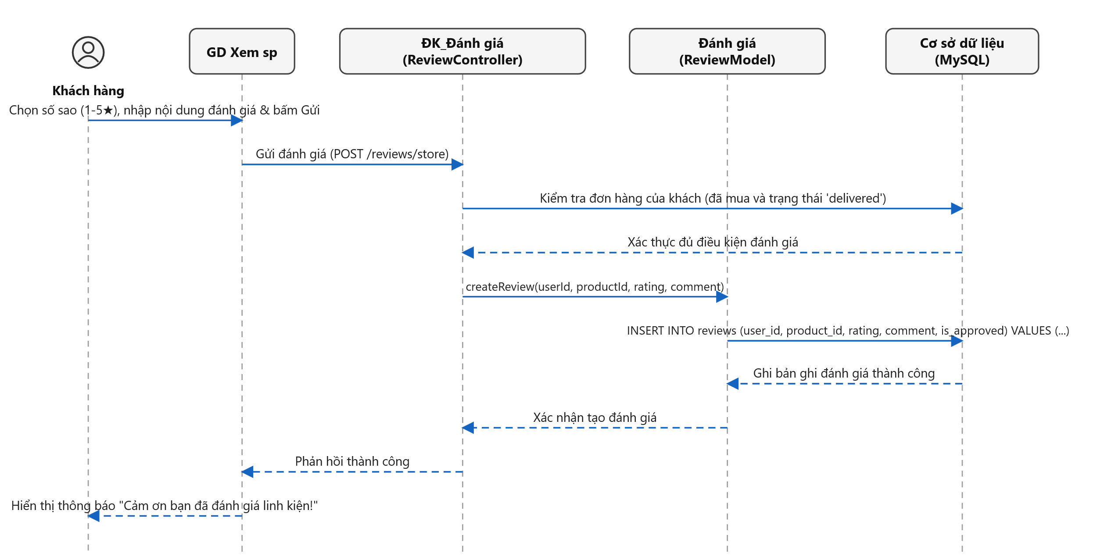
Hình 2.24: Sơ đồ tuần tự đánh giá
Use case: Đánh giá sản phẩm - Tác nhân: Khách hàng
Loại lớp | Tên lớp | Trách nhiệm
Biên | GD_Xem sản phẩm_Đánh giá | Hiển thị thông tin sản phẩm cùng các đánh giá hiện có (người đánh giá, số sao, nội dung, ngày đánh giá) và điểm trung bình, có form đánh giá (chọn số sao, nhập nội dung) và nút "Gửi đánh giá", kiểm tra sơ bộ (đã chọn số sao, nội dung không quá dài), hiển thị thông báo kết quả (thành công, chưa đăng nhập, chưa đủ điều kiện đánh giá)
Điều khiển | Điều khiển_Đánh giá | Lấy mã khách hàng từ phiên đăng nhập, nhận mã sản phẩm, số sao và nội dung từ giao diện, kiểm tra hợp lệ (số sao từ 1 đến 5, khách chưa đánh giá sản phẩm này), yêu cầu lớp thực thể lưu đánh giá, cập nhật lại điểm trung bình của sản phẩm, trả kết quả về giao diện
Thực thể | Đánh giá | Lưu thông tin đánh giá: MaDG (khóa chính), MaKH (khóa ngoại), MaSP (khóa ngoại), SoSao, NoiDung, NgayDG, TrangThai

Sơ đồ tuần tự chức năng đặt hàng
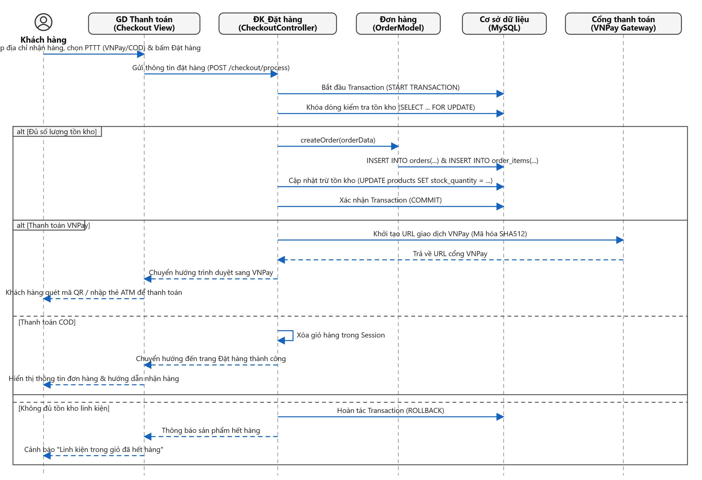
Hình 2.25: Sơ đồ tuần tự đặt hàng

Use case: Thanh toán và đặt hàng - Tác nhân: Khách hàng
Loại lớp | Tên lớp | Trách nhiệm
Biên | GD_Thanh toán | Hiển thị các sản phẩm chuẩn bị thanh toán (hình ảnh, tên, đơn giá, số lượng, thành tiền), tổng tiền, khuyến mãi áp dụng (nếu có) và nút "Tiếp tục đặt hàng"
Biên | GD_Đặt hàng | Hiển thị form đặt hàng (họ tên người nhận, SĐT, địa chỉ giao hàng, phương thức thanh toán, ghi chú), điền sẵn thông tin từ tài khoản, kiểm tra sơ bộ (không để trống, SĐT đúng định dạng, đã chọn phương thức thanh toán), hiển thị thông báo kết quả (đặt hàng thành công, lỗi)
Điều khiển | Điều khiển_Thanh toán | Lấy các sản phẩm đã chọn từ giỏ hàng của khách đang đăng nhập, kiểm tra tồn kho, tính thành tiền và tổng tiền (có áp dụng khuyến mãi), trả danh sách và tổng tiền về giao diện
Điều khiển | Điều khiển_Đặt hàng | Nhận thông tin giao hàng và phương thức thanh toán từ form, kiểm tra hợp lệ, yêu cầu lớp thực thể tạo đơn hàng và chi tiết đơn hàng với trạng thái ban đầu, trừ số lượng tồn kho, xóa các sản phẩm đã đặt khỏi giỏ hàng, trả mã đơn hàng và kết quả về giao diện
Thực thể | Đơn hàng, Chi tiết đơn hàng | Đơn hàng: MaDH (khóa chính), MaKH (khóa ngoại), NgayDat, TongTien, PhuongThucTT, TrangThai, DiaChiGiao, SDTNhan. Chi tiết đơn hàng: MaDH, MaSP (khóa chính kép), SoLuong, DonGia

Sơ đồ thực thể quan hệ
Sơ đồ thực thể – quan hệ mô hình hóa cấu trúc dữ liệu ở mức khái niệm của hệ thống website bán linh kiện điện tử, xác định rõ các thực thể, thuộc tính đặc trưng và mối liên kết logic giữa các bảng trước khi cài đặt vào hệ quản trị cơ sở dữ liệu MySQL.
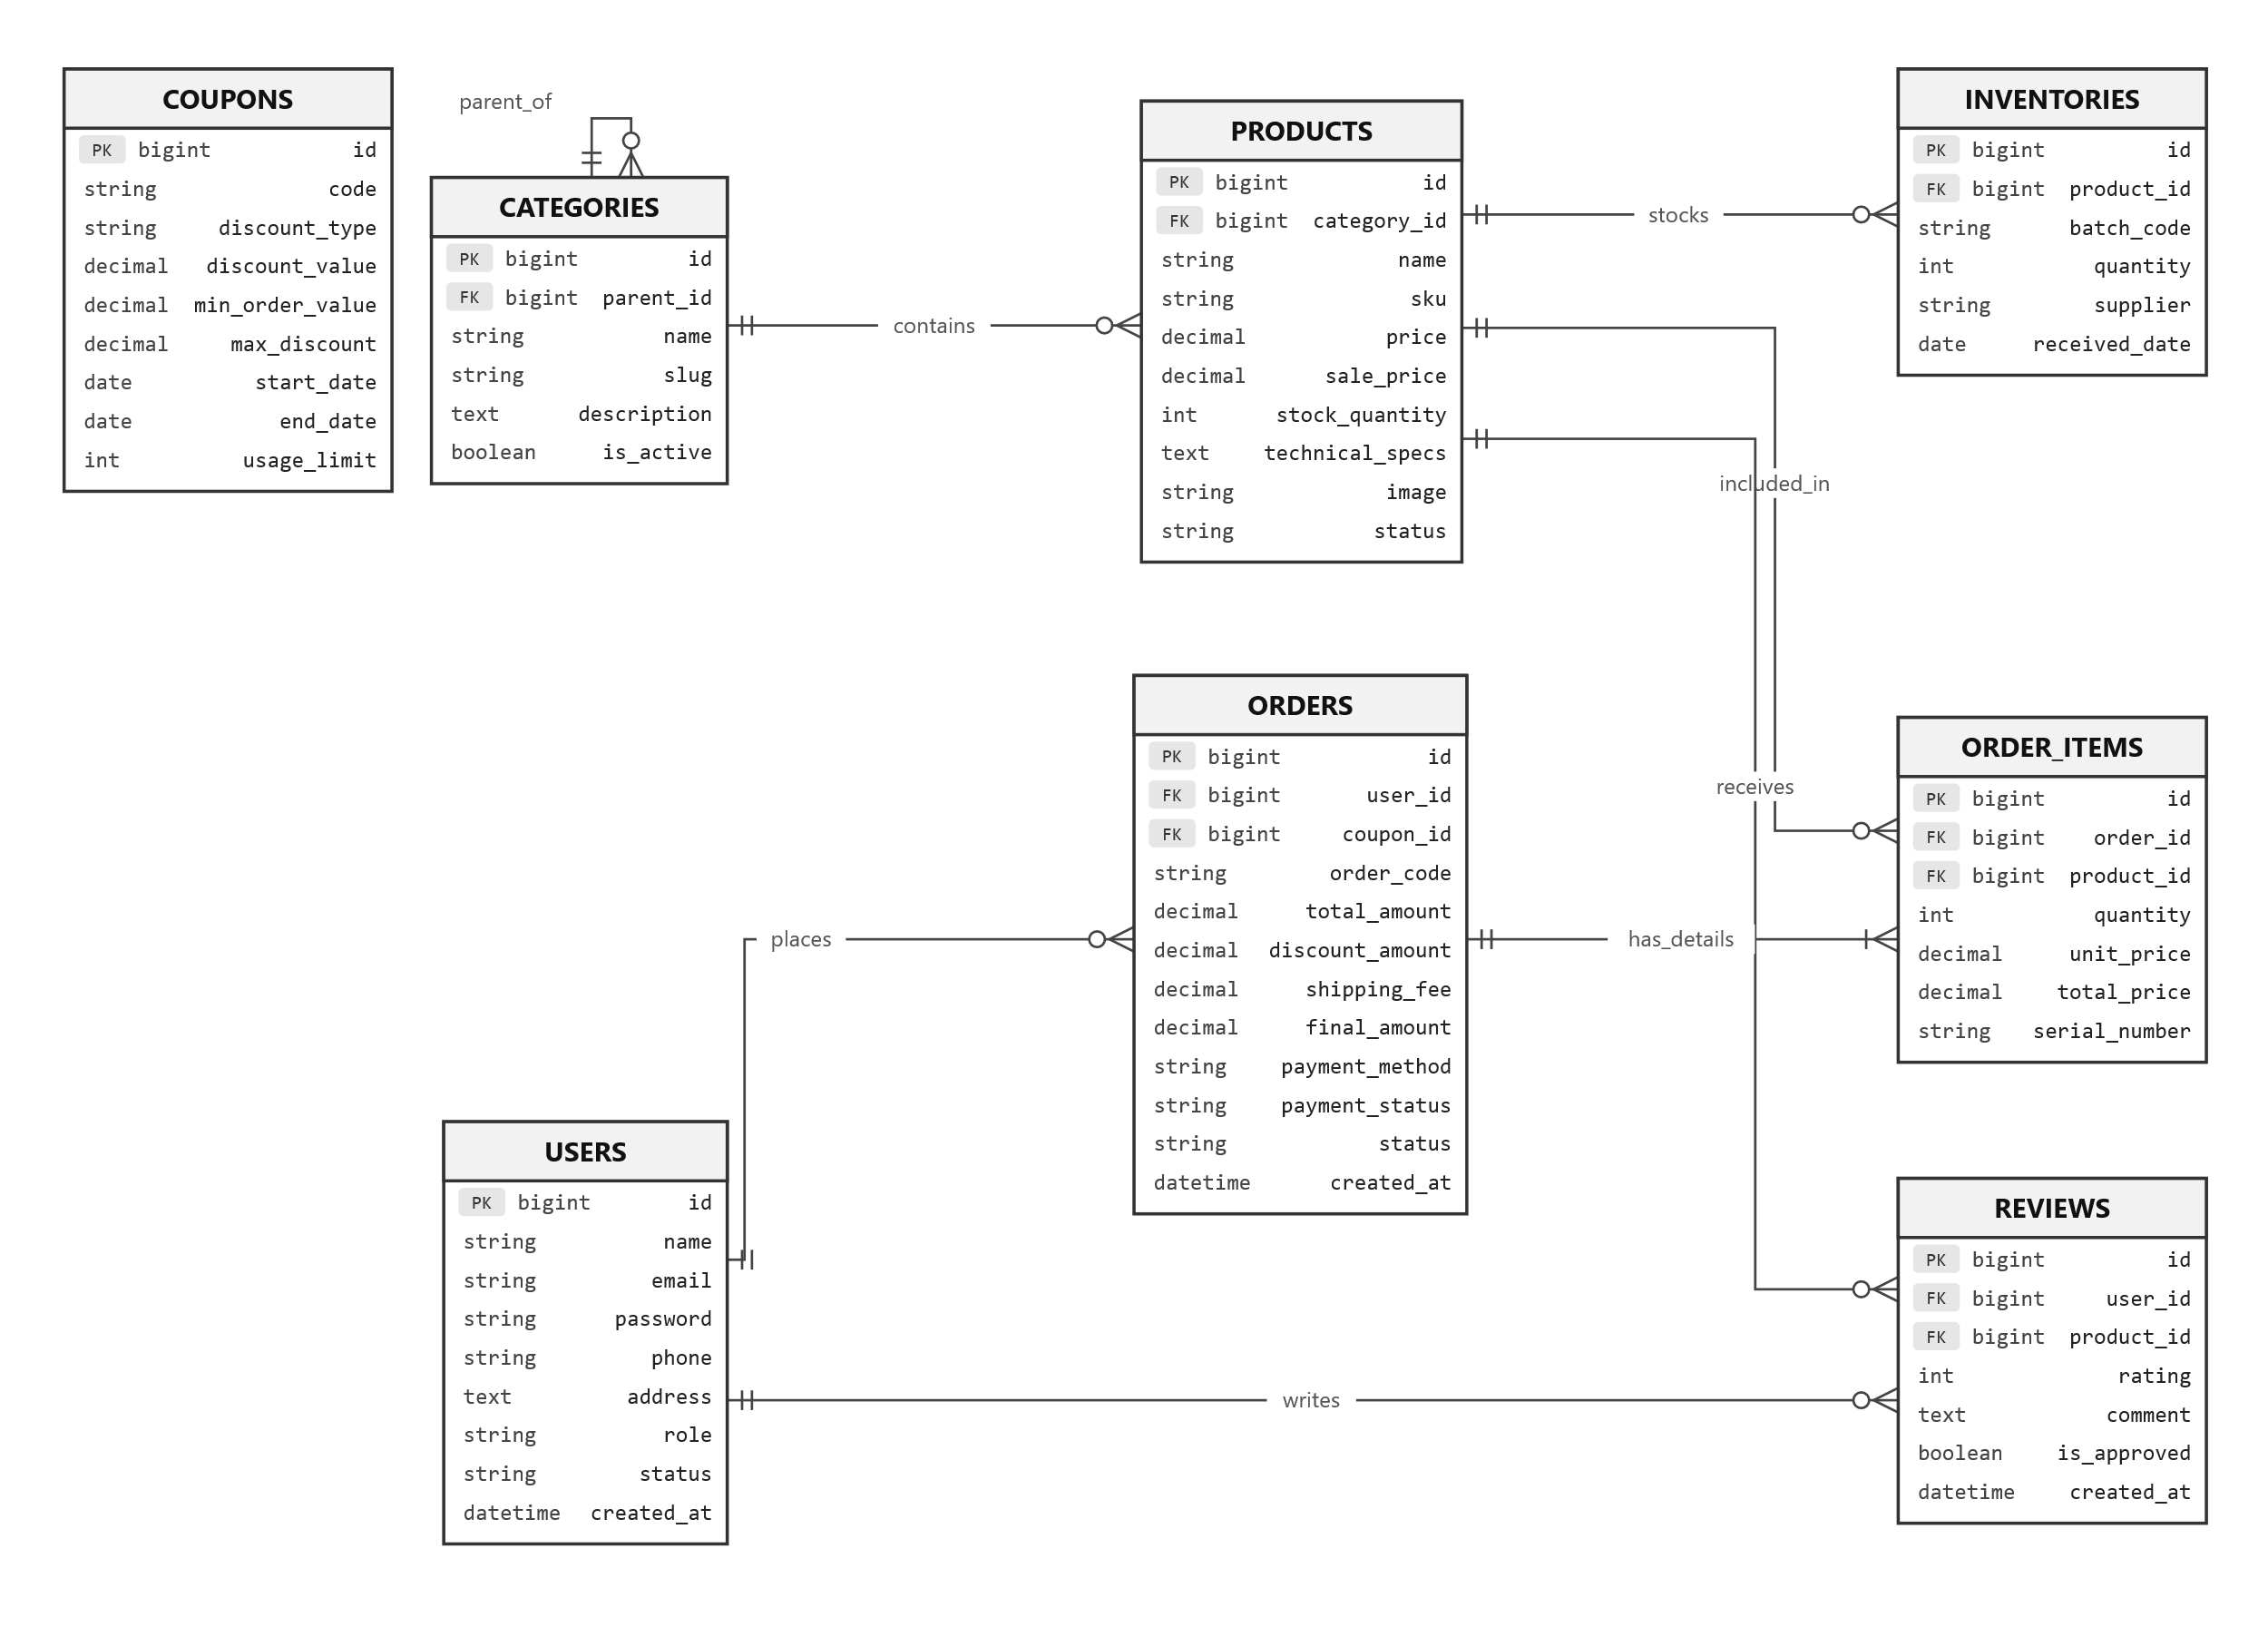
Hình 2.26: Sơ đồ thực thể quan hệ
- Thực thể và thuộc tính cốt lõi trong mô hình ERD:
Quản trị viên: Mã_Admin, Họ_tên, Email, Mật_khẩu_hash, Số_điện_thoại, Vai_trò, Quyền_hạn.
Khách hàng: Mã_KH, Họ_tên, Email, Số_điện_thoại, Địa_chỉ_giao_hàng, Mật_khẩu, Trạng_thái_kích_hoạt.
Sản phẩm linh kiện: Mã_SP, Tên_linh_kiện, Mã_danh_mục, Mã_thương_hiệu, Giá_gốc, Giá_khuyến_mãi, Số_lượng_kho, Thông_số_kỹ_thuật gồm Socket, Chipset, Bus, Công suất, Hình_ảnh, Mô_tả, Trạng_thái.
Đơn hàng: Mã_ĐH, Mã_KH, Ngày_đặt, Tổng_tiền_hàng, Tiền_giảm_giá, Phí_vận_chuyển, Tổng_thanh_toán, Phương_thức_thanh_toán gồm COD hoặc VNPay, Trạng_thái_đơn_hàng gồm Chờ xác nhận, Đang xử lý, Đang giao, Đã giao, Đã hủy.
Chi tiết đơn hàng: Mã_CTĐH, Mã_ĐH, Mã_SP, Số_lượng_mua, Đơn_giá_bán, Thành_tiền, Số_Serial_linh_kiện_bảo_hành.
Khuyến mãi / Voucher: Mã_KM, Tên_chương_trình, Mã_code, Kiểu_giảm theo tỷ lệ phần trăm hoặc tiền mặt, Giá_trị_giảm, Mức_giảm_tối_đa, Đơn_tối_thiểu, Ngày_bắt_đầu, Ngày_hết_hạn, Số_lượng_mã.
Thương hiệu: Mã_thương_hiệu, Tên_thương_hiệu, Logo, Trạng_thái.
Giỏ hàng: Mã_giỏ_hàng, Mã_KH, Mã_SP, Số_lượng, Ngày_cập_nhật.
- Các mối quan hệ:
Quản trị viên quản lý Danh mục & Sản phẩm linh kiện (Quan hệ 1 - n)
Quản trị viên quản lý Chương trình khuyến mãi & Voucher (Quan hệ 1 - n)
Khách hàng tạo nhiều Đơn hàng linh kiện (Quan hệ 1 - n)
Một Đơn hàng bao gồm nhiều Sản phẩm linh kiện thông qua bảng Chi tiết đơn hàng (Quan hệ n - n)
Sản phẩm linh kiện thuộc về Danh mục kỹ thuật (Quan hệ n - 1) và nhận Đánh giá từ Khách hàng (Quan hệ 1 - n)
Thương hiệu sản xuất nhiều Sản phẩm linh kiện (Quan hệ 1 - n)
Khách hàng sở hữu một Giỏ hàng gồm nhiều Chi tiết giỏ hàng, mỗi chi tiết tham chiếu một Sản phẩm (Quan hệ 1 - n)

Sơ đồ lớp
Sơ đồ lớp mô tả cấu trúc tĩnh của hệ thống theo mô hình MVC, thể hiện các thuộc tính dữ liệu và phương thức nghiệp vụ của từng lớp đối tượng, đảm bảo hệ thống có cấu trúc chặt chẽ, dễ bảo trì và mở rộng. Hệ thống bao gồm các lớp chính sau:
STT | Lớp | Mô tả | Thuộc tính | Phương thức / Quan hệ
1 | Khách hàng | Quản lý thông tin cá nhân, tài khoản, email, địa chỉ, vai trò người dùng (quản trị viên, khách hàng) | Thông tin cá nhân, tài khoản, email, địa chỉ, vai trò | –
2 | Sản phẩm | Đại diện cho thực thể phần cứng máy tính trong cơ sở dữ liệu | id, category_id, brand_id, name, sku, technical_specs (chuẩn socket, chipset, bus, công suất), price, sale_price, stock_quantity, warranty_months, image, description, status | getFormattedPrice(), checkCompatibility(), deductStock(), restoreStock()
3 | Danh mục linh kiện | Phân loại linh kiện theo nhóm phần cứng: CPU, Mainboard, RAM, VGA, SSD/HDD và phụ kiện | id, parent_id, name, slug, description, image, is_active | products(), children(), parent()
4 | Thương hiệu | Lưu thông tin nhà sản xuất linh kiện | id, name, logo, status | products()
5 | Đơn hàng | Quản lý toàn bộ giao dịch mua bán linh kiện của khách hàng | id, user_id, order_code, customer_name, customer_phone, shipping_address, payment_method, payment_status, total_amount, discount_amount, final_amount, status, notes | items(), user(), calculateTotal(), updateStatus()
6 | Chi tiết đơn hàng | Lưu các hạng mục linh kiện cụ thể trong đơn hàng | id, order_id, product_id, quantity, unit_price, total_price, serial_number | belongsTo Order, belongsTo Product
7 | Khuyến mãi | Quản lý voucher giảm giá kích cầu mua sắm linh kiện | id, code, discount_type, discount_value, max_discount, min_order_value, start_date, end_date, usage_limit, used_count | isValid(), applyDiscount()
8 | Đánh giá & Bình luận | Lưu đánh giá từ 1 đến 5 sao và nhận xét của khách hàng đã mua linh kiện | id, user_id, product_id, rating, comment, is_approved | product(), user()
9 | Quản lý Kho linh kiện | Quản lý số lượng nhập - xuất - tồn, cảnh báo linh kiện sắp hết hàng, quản lý số serial phần cứng phục vụ bảo hành | Số lượng nhập, xuất, tồn; số serial | Cảnh báo sắp hết hàng, quản lý serial bảo hành
10 | Giỏ hàng | Lưu danh sách linh kiện khách hàng dự định đặt mua | cart_id, user_id, product_id, quantity | Thêm linh kiện, cập nhật số lượng, xóa linh kiện, kiểm tra tồn kho, chuyển sang luồng đặt hàng

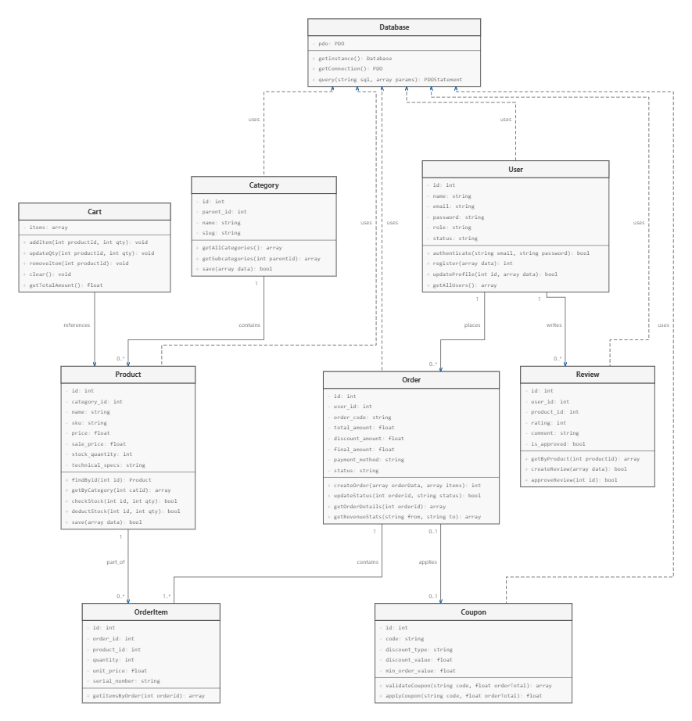
Hình 2.27: Sơ đồ lớp

Thiết kế cơ sở dữ liệu

Bảng 2.15: Cấu trúc dữ liệu bảng Users (Người dùng)
Tên  trường | Kiểu  dữ liệu | Độ dài | Mô tả
id | bigint | 20 | Khóa chính, tự tăng
name | varchar | 255 | Họ và tên đầy đủ của người dùng
email | varchar | 255 | Địa chỉ email (duy nhất, dùng để đăng nhập)
password | varchar | 255 | Mật khẩu đã được mã hóa bằng thuật toán Bcrypt
phone | varchar | 20 | Số điện thoại liên hệ
address | varchar | 500 | Địa chỉ giao hàng mặc định
role | enum | 10 | Vai trò người dùng ('admin', 'staff', 'customer')
status | tinyint | 1 | Trạng thái tài khoản (1: Hoạt động, 0: Khóa)
created_at | timestamp | - | Thời điểm khởi tạo tài khoản
updated_at | timestamp | - | Thời điểm cập nhật thông tin gần nhất

Bảng 2.16: Cấu trúc dữ liệu bảng Products (Linh kiện điện tử)
Tên trường | Kiểu dữ liệu | Độ  dài | Mô tả
id | bigint | 20 | Khóa chính, tự tăng của sản phẩm linh kiện
category_id | bigint | 20 | Khóa ngoại liên kết tới bảng categories (id)
brand_id | bigint | 20 | Khóa ngoại liên kết tới bảng brands (id)
name | varchar | 255 | Tên đầy đủ của sản phẩm linh kiện máy tính
sku | varchar | 100 | Mã định danh sản phẩm SKU
price | decimal | 15,2 | Giá niêm yết chính thức của linh kiện đơn vị VNĐ
sale_price | decimal | 15,2 | Giá bán khuyến mãi (nếu có áp dụng)
quantity | int | 11 | Số lượng linh kiện tồn kho hiện có
warranty_period | int | 11 | Thời gian bảo hành chính hãng (tính theo tháng)
specs | text | - | Thông số kỹ thuật chi tiết khác (công suất, chipset, dung lượng...)
socket | varchar | 50 | Chuẩn chân cắm (ví dụ: LGA1700, AM5)
bus | varchar | 50 | Chuẩn bus / tốc độ bus (ví dụ: 3200 MHz, PCIe 4.0)
image | varchar | 255 | Đường dẫn ảnh đại diện sản phẩm linh kiện
description | longtext | - | Bài viết mô tả chi tiết tính năng sản phẩm
status | tinyint | 1 | Trạng thái hiển thị (1: Đang bán, 0: Ẩn)
created_at | timestamp | - | Thời điểm tạo bản ghi sản phẩm
updated_at | timestamp | - | Thời điểm cập nhật thông tin sản phẩm

Bảng 2.17: Cấu trúc dữ liệu bảng Categories (Danh mục linh kiện)
Tên trường | Kiểu dữ liệu | Độ dài | Mô tả
id | bigint | 20 | Khóa chính, tự tăng của danh mục linh kiện
name | varchar | 255 | Tên danh mục linh kiện
slug | varchar | 255 | Chuỗi định danh thân thiện URL
parent_id | bigint | 20 | Khóa ngoại phân cấp danh mục cha - con
description | text | - | Mô tả tổng quan về danh mục phần cứng
image | varchar | 255 | Đường dẫn biểu tượng hình ảnh đại diện danh mục
status | tinyint | 1 | Trạng thái hoạt động (1: Hiển thị, 0: Ẩn)
created_at | timestamp | - | Thời điểm tạo danh mục
updated_at | timestamp | - | Thời điểm cập nhật danh mục

Bảng 2.18: Cấu trúc dữ liệu bảng Orders (Đơn đặt hàng)
Tên trường | Kiểu dữ liệu | Độ dài | Mô tả
id | bigint | 20 | Khóa chính, tự tăng của đơn đặt hàng linh kiện
user_id | bigint | 20 | Khóa ngoại liên kết tới người đặt hàng (users.id)
order_code | varchar | 50 | Mã đơn hàng hiển thị (VD: ORD-202509-001)
customer_name | varchar | 255 | Họ tên người nhận hàng linh kiện
customer_phone | varchar | 20 | Số điện thoại liên hệ giao hàng
shipping_address | varchar | 500 | Địa chỉ chi tiết nhận kiện hàng linh kiện
total_amount | decimal | 15,2 | Tổng giá trị tiền hàng trước giảm giá
discount_amount | decimal | 15,2 | Số tiền được giảm trừ qua mã khuyến mãi
shipping_fee | decimal | 15,2 | Cước phí vận chuyển đơn hàng
final_amount | decimal | 15,2 | Số tiền thực tế khách hàng phải thanh toán
payment_method | varchar | 50 | Hình thức ('cod', 'vnpay')
payment_status | varchar | 50 | Trạng thái thanh toán ('unpaid', 'paid')
status | varchar | 50 | Trạng thái đơn ('pending', 'processing', 'shipping', 'delivered', 'cancelled')
created_at | timestamp | - | Thời điểm khách hàng đặt đơn
updated_at | timestamp | - | Thời điểm đơn hàng được cập nhật trạng thái

Bảng 2.19: Cấu trúc dữ liệu bảng Order_items (Chi tiết đơn hàng)
Tên trường | Kiểu dữ liệu | Độ dài | Mô tả
id | bigint | 20 | Khóa chính, tự tăng chi tiết đơn hàng
order_id | bigint | 20 | Khóa ngoại liên kết tới đơn hàng (orders.id)
product_id | bigint | 20 | Khóa ngoại liên kết tới linh kiện (products.id)
quantity | int | 11 | Số lượng linh kiện khách đặt mua
price | decimal | 15,2 | Đơn giá linh kiện tại thời điểm chốt đơn
total | decimal | 15,2 | Thành tiền của linh kiện (quantity * price)
serial_number | varchar | 100 | Số serial của phần cứng để kích hoạt bảo hành
created_at | timestamp | - | Thời điểm thêm chi tiết đơn
updated_at | timestamp | - | Thời điểm cập nhật chi tiết đơn

Bảng 2.20: Cấu trúc dữ liệu bảng Product_reviews (Đánh giá và bình luận)
Tên trường | Kiểu dữ liệu | Độ dài | Mô tả
id | bigint | 20 | Khóa chính, tự tăng của đánh giá sản phẩm
product_id | bigint | 20 | Khóa ngoại liên kết tới sản phẩm (products.id)
user_id | bigint | 20 | Khóa ngoại liên kết tới người đánh giá (users.id)
rating | tinyint | 1 | Số điểm đánh giá chất lượng (từ 1 đến 5 sao)
comment | text | - | Nội dung nhận xét chi tiết của khách hàng
is_approved | tinyint | 1 | Trạng thái kiểm duyệt bài viết (1: Duyệt, 0: Chờ)
created_at | timestamp | - | Thời điểm gửi bài đánh giá
updated_at | timestamp | - | Thời điểm duyệt hoặc cập nhật đánh giá

Bảng 2.21: Cấu trúc dữ liệu bảng Vouchers (Mã ưu đãi khuyến mãi)
Tên trường | Kiểu dữ liệu | Độ dài | Mô tả
id | bigint | 20 | Khóa chính, tự tăng của mã khuyến mãi
code | varchar | 50 | Mã ký tự voucher (VD: PCGAMING10, TECHDEAL)
discount_type | enum | 10 | Loại giảm giá ('percentage': %, 'fixed': VNĐ)
discount_value | decimal | 15,2 | Giá trị chiết khấu tương ứng
max_discount | decimal | 15,2 | Số tiền giảm tối đa (với loại %)
min_order_value | decimal | 15,2 | Giá trị đơn hàng linh kiện tối thiểu áp dụng
start_date | datetime | - | Thời điểm bắt đầu áp dụng mã
end_date | datetime | - | Thời điểm kết thúc thời hạn của mã
usage_limit | int | 11 | Tổng số lượt sử dụng tối đa của mã voucher
used_count | int | 11 | Số lượt đã được khách hàng sử dụng thực tế
is_active | tinyint | 1 | Trạng thái kích hoạt của voucher
created_at | timestamp | - | Thời điểm tạo mã voucher
updated_at | timestamp | - | Thời điểm sửa mã voucher

Bảng 2.22: Cấu trúc dữ liệu bảng Inventories (Quản lý kho linh kiện)
Tên trường | Kiểu dữ liệu | Độ dài | Mô tả
id | bigint | 20 | Khóa chính, tự tăng của bản ghi kho hàng
product_id | bigint | 20 | Khóa ngoại liên kết tới linh kiện (products.id)
warehouse_code | varchar | 50 | Mã kho lưu trữ linh kiện (VD: KHO-HN-01)
quantity_in_stock | int | 11 | Số lượng linh kiện thực tế đang có trong kho
min_threshold | int | 11 | Ngưỡng tồn kho tối thiểu cảnh báo cần nhập thêm
last_imported_at | datetime | - | Thời điểm nhập đợt hàng linh kiện gần nhất
created_at | timestamp | - | Thời điểm khởi tạo bản ghi kho
updated_at | timestamp | - | Thời điểm cập nhật số lượng tồn

Bảng 2.23: Cấu trúc dữ liệu bảng Brands (Thương hiệu linh kiện)
Tên trường | Kiểu dữ liệu | Độ dài | Mô tả
id | bigint | 20 | Khóa chính, tự tăng của thương hiệu
name | varchar | 255 | Tên thương hiệu linh kiện
logo | varchar | 255 | Đường dẫn ảnh logo thương hiệu
status | tinyint | 1 | Trạng thái hoạt động (1: Hiển thị, 0: Ẩn)
created_at | timestamp | - | Thời điểm tạo bản ghi
updated_at | timestamp | - | Thời điểm cập nhật bản ghi

Kết luận chương

Bảng 2.24: Cấu trúc dữ liệu bảng Carts (Giỏ hàng)
Tên trường | Kiểu dữ liệu | Độ dài | Mô tả
id | bigint | 20 | Khóa chính, tự tăng của giỏ hàng
user_id | bigint | 20 | Khóa ngoại liên kết tới chủ giỏ hàng (users.id)
created_at | timestamp | - | Thời điểm tạo giỏ hàng
updated_at | timestamp | - | Thời điểm cập nhật giỏ hàng gần nhất
Trong Chương 2, đồ án đã tiến hành quy trình phân tích và thiết kế hệ thống toàn diện cho đề tài “Website bán linh kiện điện tử”. Các yêu cầu chức năng như quản lý sản phẩm, danh mục, đơn hàng, giỏ hàng, khuyến mãi, đánh giá và các yêu cầu phi chức năng về hiệu năng, độ tin cậy, bảo mật đã được xác định cụ thể, phản ánh chính xác đặc thù phân phối thiết bị phần cứng công nghệ.

Bảng 2.25: Cấu trúc dữ liệu bảng Cart_items (Chi tiết giỏ hàng)
Tên trường | Kiểu dữ liệu | Độ dài | Mô tả
id | bigint | 20 | Khóa chính, tự tăng của chi tiết giỏ hàng
cart_id | bigint | 20 | Khóa ngoại liên kết tới giỏ hàng (carts.id)
product_id | bigint | 20 | Khóa ngoại liên kết tới linh kiện (products.id)
quantity | int | 11 | Số lượng linh kiện trong giỏ
created_at | timestamp | - | Thời điểm thêm vào giỏ
updated_at | timestamp | - | Thời điểm cập nhật số lượng
Tiếp đó đã xây dựng các sơ đồ Use Case cùng bảng mô tả chi tiết cho từng chức năng quan trọng như: đăng ký, đăng nhập, quản lý người dùng, quản lý sản phẩm, đặt hàng, thanh toán và thống kê báo cáo. Các sơ đồ, biểu đồ này đã giúp mô hình hóa trực quan mối quan hệ giữa tác nhân và hệ thống, đồng thời chỉ ra luồng xử lý dữ liệu trong quá trình hoạt động.
Thông qua hệ thống biểu đồ Use Case trực quan, các kịch bản sơ đồ tuần tự chi tiết, mô hình dữ liệu quan hệ ERD chuẩn hóa và sơ đồ lớp phân tích chặt chẽ, kiến trúc tổng thể của website bán linh kiện điện tử đã được định hình rõ ràng theo mô hình MVC. Đây là cơ sở kỹ thuật vững chắc để hiện thực hóa giao diện Blade và các bộ điều khiển trung tâm trong Chương 3.

THIẾT KẾ GIAO DIỆN

Giao diện khách hàng

Giao diện trang chủ
Mô tả: Người dùng khi chưa đăng nhập vẫn có thể truy cập trang chủ của PC Store. Trang chủ hiển thị tổng quan các chương trình ưu đãi công nghệ, banner sự kiện linh kiện hàng đầu, danh mục sản phẩm nổi bật gồm CPU, VGA, RAM và các bộ linh kiện máy tính bán chạy nhất.
[Hình ảnh / Sơ đồ minh họa: Giao diện trang chủ hệ thống bán linh kiện điện tử PC Store]
Hình 3.1: Giao diện trang chủ

Giao diện trang sản phẩm
Mô tả: Hiển thị danh mục linh kiện phần cứng, hỗ trợ bộ lọc kỹ thuật theo hãng sản xuất gồm Intel, AMD, Nvidia, Asus, Gigabyte, socket vi xử lý và phân khúc giá cả.
Mô tả: Trang chi tiết linh kiện cho phép khách hàng xem đầy đủ thông số kỹ thuật gồm socket, xung nhịp, bus, công suất yêu cầu, chuẩn kết nối, hình ảnh linh kiện thực tế, chế độ bảo hành và nút thêm vào giỏ hàng.
[Hình ảnh / Sơ đồ minh họa: Giao diện danh sách và bộ lọc linh kiện máy tính]
Hình 3.2: Giao diện trang sản phẩm

Giao diện trang tài khoản
Mô tả: Trang tài khoản hiển thị và cho phép khách hàng cập nhật thông tin cá nhân, mật khẩu, địa chỉ nhận hàng và các thiết lập khác liên quan đến tài khoản.
[Hình ảnh / Sơ đồ minh họa: Giao diện hồ sơ tài khoản và lịch sử cá nhân]
Hình 3.3: Giao diện trang tài khoản

Giao diện trang đơn hàng của tôi
Mô tả: Giao diện này cho phép khách hàng theo dõi tiến trình xử lý các đơn đặt hàng linh kiện máy tính, kiểm tra danh sách linh kiện đã đặt, tình trạng giao hàng, lịch sử đơn hàng và thực hiện yêu cầu hủy đơn nếu cần.
[Hình ảnh / Sơ đồ minh họa: Giao diện theo dõi chi tiết và trạng thái đơn hàng của tôi]
Hình 3.4: Giao diện trang đơn hàng của tôi

Giao diện giỏ hàng
Mô tả: Giỏ hàng hiển thị các sản phẩm linh kiện khách hàng đã lựa chọn, bảng thông số kỹ thuật, số lượng, chính sách bảo hành, tổng tiền thanh toán và nút chuyển sang bước đặt hàng.
[Hình ảnh / Sơ đồ minh họa: Giao diện giỏ hàng và danh sách linh kiện đã chọn]
Hình 3.5: Giao diện giỏ hàng

Giao diện trang đăng nhập
Mô tả: Khi mở giao diện đăng nhập người dùng sẽ được yêu cầu nhập tài khoản và mật khẩu để đăng nhập vào hệ thống, tuỳ vào phân quyền, người dùng sẽ đăng nhập bằng tài khoản khách hàng, nhân viên hoặc quản trị viên.
[Hình ảnh / Sơ đồ minh họa: Giao diện đăng nhập tài khoản hệ thống PC Store]
Hình 3.6: Giao diện đăng nhập

Giao diện trang đăng ký
Mô tả: Giao diện đăng ký cho phép khách hàng tạo mới tài khoản bằng cách nhập thông tin cơ bản như họ tên, email, mật khẩu và xác thực email.
[Hình ảnh / Sơ đồ minh họa: Giao diện đăng ký tài khoản khách hàng mới]
Hình 3.7: Giao diện trang đăng ký

Giao diện Quản trị viên

Giao diện trang báo cáo thống kê
Mô tả: Thống kê tổng quan doanh thu, số đơn hàng, đánh giá sản phẩm theo các khoảng thời gian, theo danh mục hoặc theo phương thức thanh toán, quản trị viên có thể xuất báo cáo theo định dạng Excel và PDF.

[Hình ảnh / Sơ đồ minh họa: Giao diện bảng điều khiển báo cáo thống kê doanh thu]
Hình 3.8: Giao diện trang báo cáo thống kê

Giao diện trang quản lý danh mục
Mô tả: Giao diện quản lý danh mục cho phép quản trị viên thực hiện các thao tác cơ bản như thêm, sửa, xóa, và xem danh sách các danh mục nhằm hỗ trợ việc tổ chức và phân loại sản phẩm hiệu quả trong hệ thống.
[Hình ảnh / Sơ đồ minh họa: Giao diện quản lý danh mục linh kiện máy tính của Quản trị viên]
Hình 3.9: Giao diện quản lý danh mục

Giao diện trang quản lý sản phẩm
Mô tả: Giao diện quản lý sản phẩm cho phép quản trị viên thực hiện các thao tác cơ bản như thêm, sửa, xóa, tìm kiếm và xem danh sách sản phẩm, nhằm hỗ trợ việc kiểm soát thông tin sản phẩm, danh mục liên quan một cách hiệu quả trong hệ thống.
[Hình ảnh / Sơ đồ minh họa: Giao diện quản lý sản phẩm linh kiện phần cứng của Quản trị viên]
Hình 3.10: Giao diện quản lý sản phẩm

Giao diện trang quản lý kho
Mô tả: Trang quản lý kho giúp quản trị viên theo dõi số lượng tồn kho, nhập xuất sản phẩm và cảnh báo khi số lượng sản phẩm thấp hơn mức cho phép.
[Hình ảnh / Sơ đồ minh họa: Giao diện quản lý kho hàng và số lượng tồn linh kiện của Quản trị viên]
Hình 3.11: Giao diện quản lý kho

Giao diện trang quản lý người dùng
Mô tả: Chức năng này chỉ khả dụng đối với người dùng có quyền quản trị viên. Giao diện quản lý người dùng giúp quản trị viên kiểm soát và thao tác với thông tin tài khoản khách hàng đang sử dụng hệ thống: xem danh sách người dùng, thêm, sửa, xóa người dùng.
[Hình ảnh / Sơ đồ minh họa: Giao diện quản trị danh sách người dùng và phân quyền của Quản trị viên]
Hình 3.12: Giao diện quản lý người dùng

Giao diện trang quản lý đơn hàng
Mô tả: Giao diện này hỗ trợ quản trị viên theo dõi, xử lý đơn hàng gồm xác nhận, giao hàng, hủy đơn và quản lý tình trạng giao hàng của khách.
[Hình ảnh / Sơ đồ minh họa: Giao diện quản trị danh sách đơn hàng và trạng thái giao hàng của Quản trị viên]
Hình 3.13: Giao diện quản lý đơn hàng

Giao diện trang quản lý đánh giá
Mô tả: Trang quản lý đánh giá cho phép quản trị viên xem, duyệt hoặc xóa các đánh giá của khách hàng về sản phẩm, đảm bảo thông tin minh bạch và phù hợp.
[Hình ảnh / Sơ đồ minh họa: Giao diện kiểm duyệt đánh giá và phản hồi của khách hàng của Quản trị viên]
Hình 3.14: Giao diện quản lý đánh giá
Code giao diện trang quản lý đánh giá:

Giao diện trang quản lý mã khuyến mãi
Mô tả: Giao diện này cho phép quản trị viên tạo, chỉnh sửa, xóa và quản lý mã khuyến mãi, hỗ trợ các chương trình ưu đãi nhằm thúc đẩy doanh số bán hàng.
[Hình ảnh / Sơ đồ minh họa: Giao diện quản lý chương trình khuyến mãi và mã Voucher của Quản trị viên]
Hình 3.15: Giao diện quản lý mã khuyến mãi
KIỂM THỬ HỆ THỐNG

Mục tiêu và phạm vi kiểm thử
Sau khi hoàn thành xây dựng mã nguồn và thiết kế giao diện ở Chương 3, hệ thống website bán linh kiện điện tử được tiến hành kiểm thử theo kế hoạch kiểm thử đã đề ra trong Chương 1. Việc kiểm thử nhằm xác minh hệ thống hoạt động đúng theo các yêu cầu chức năng và phi chức năng đã phân tích, đồng thời đánh giá chất lượng trước khi đưa vào vận hành chính thức.
- Mục tiêu kiểm thử:
Xác minh toàn bộ chức năng của hệ thống hoạt động đúng như mô tả trong các biểu đồ Use Case và yêu cầu chức năng đã trình bày ở Chương 2.
Đánh giá giao diện người dùng: tính thẩm mỹ, bố cục, khả năng sử dụng và tính tương thích trên nhiều trình duyệt, thiết bị.
Đo lường hiệu năng: tốc độ tải trang, thời gian phản hồi và khả năng xử lý nhiều giao dịch đồng thời.
Kiểm tra bảo mật hệ thống: chống SQL Injection, XSS, CSRF, mã hóa mật khẩu và kiểm soát truy cập theo phân quyền.
- Phạm vi kiểm thử:
Kiểm thử chức năng: 15 nhóm chức năng dành cho khách hàng và quản trị viên đã mô tả ở Chương 2 và trình bày giao diện ở Chương 3.
Kiểm thử giao diện và khả năng tương thích trên các trình duyệt Chrome, Firefox, Edge và các kích thước màn hình khác nhau.
Kiểm thử hiệu năng và kiểm thử bảo mật theo các tiêu chí hoàn thành kiểm thử ở Chương 1.
Ngoài phạm vi: kiểm thử tải với quy mô hàng nghìn người dùng đồng thời và kiểm thử tự động hóa chuyên sâu, được dành cho giai đoạn phát triển tiếp theo.

Phương pháp kiểm thử
Để đánh giá hệ thống một cách toàn diện, đồ án sử dụng kết hợp các phương pháp kiểm thử sau:
- Kiểm thử hộp đen: Xây dựng các trường hợp kiểm thử dựa trên yêu cầu chức năng và mô tả Use Case, tập trung kiểm tra dữ liệu đầu vào và kết quả đầu ra của từng chức năng.
- Kiểm thử hộp trắng: Rà soát các luồng điều kiện và nhánh xử lý logic bên trong các hàm phía máy chủ, bảo đảm các trường hợp biên và đường thực thi quan trọng đều được kiểm tra.
- Kiểm thử thủ công: Thực hiện theo danh sách kịch bản kiểm thử trên giao diện người dùng và đối chiếu dữ liệu trực tiếp trong cơ sở dữ liệu MySQL.
- Kiểm thử tự động: Sử dụng công cụ Postman để kiểm tra các luồng yêu cầu HTTP và AJAX.
Các cấp độ kiểm thử được thực hiện theo thứ tự: kiểm thử từng chức năng đơn lẻ, kiểm thử tích hợp giữa các phân hệ (giỏ hàng, đặt hàng, kho hàng, thanh toán), kiểm thử hệ thống trên toàn bộ luồng nghiệp vụ và kiểm thử chấp nhận người dùng với các tài khoản thực tế.

Môi trường kiểm thử
Kiểm thử được tiến hành trên môi trường máy chủ cục bộ localhost với cấu hình mô phỏng sát với môi trường triển khai thực tế. Chi tiết môi trường kiểm thử được mô tả ở Bảng 4.1.
Bảng 4.1: Môi trường kiểm thử
Thông số | Mô tả
Phần cứng máy trạm | Laptop CPU Intel Core i5-1235U, RAM 16 GB, SSD 512 GB
Hệ điều hành | Windows 11 Pro 64-bit
Máy chủ web | Apache 2.4 trên Laragon hoặc XAMPP, chạy tại localhost
Nền tảng phát triển | PHP 8.2, Laravel Framework theo kiến trúc MVC
Hệ quản trị cơ sở dữ liệu | MySQL 8.0 với phpMyAdmin cho cơ sở dữ liệu db_ban_linh_kien
Trình duyệt kiểm thử | Google Chrome 120+, Mozilla Firefox 121+, Microsoft Edge 120+
Thiết bị hiển thị | Desktop 1920×1080, Laptop 1366×768, Tablet 768×1024, Smartphone 375×812
Công cụ hỗ trợ | Visual Studio Code, Chrome DevTools, Postman, MySQL Workbench / phpMyAdmin
Dữ liệu kiểm thử | CSDL gồm 11 bảng cùng dữ liệu mẫu: ~50 linh kiện các loại, tài khoản admin và khách hàng demo, voucher và đơn hàng mẫu

Kiểm thử chức năng
Kiểm thử chức năng được tiến hành theo từng nhóm chức năng dành cho khách hàng và quản trị viên. Mỗi trường hợp kiểm thử được mô tả theo các thành phần: dữ liệu đầu vào, kết quả mong đợi, kết quả thực tế và đánh giá kết quả. Kết quả chi tiết được trình bày từ Bảng 4.2 đến Bảng 4.16.

Kiểm thử chức năng đăng ký tài khoản
Kiểm thử các trường hợp đăng ký tài khoản mới với dữ liệu hợp lệ, email trùng lặp, mật khẩu sai quy định và các trường bắt buộc (Bảng 4.2).
Bảng 4.2: Kiểm thử chức năng đăng ký tài khoản
STT | Trường hợp kiểm thử | Dữ liệu đầu vào | Kết quả mong đợi | Kết quả thực tế | Đánh giá
1 | Đăng ký với thông tin hợp lệ | Họ tên: Nguyễn Văn A; Email: nguyenvana@gmail.com; Mật khẩu: abc@12345 | Tạo tài khoản thành công, thông báo đăng ký thành công | Hệ thống tạo tài khoản và chuyển sang trang đăng nhập | Đạt
2 | Đăng ký với email đã tồn tại | Email: test2@gmail.com (đã có trong hệ thống) | Thông báo “Email đã được sử dụng”, không tạo tài khoản trùng | Thông báo lỗi hiển thị đúng, dữ liệu không thay đổi | Đạt
3 | Mật khẩu quá ngắn | Mật khẩu: 123 | Cảnh báo “Mật khẩu phải có ít nhất 8 ký tự” | Biểu mẫu chặn gửi, hiển thị cảnh báo | Đạt
4 | Bỏ trống trường bắt buộc | Bỏ trống họ tên và email | Cảnh báo các trường bắt buộc | Biểu mẫu đánh dấu các trường còn thiếu | Đạt
5 | Email sai định dạng | Email: nguyenvana@gmail | Cảnh báo “Email không hợp lệ” | Biểu mẫu chặn gửi, hiển thị cảnh báo | Đạt

Kiểm thử chức năng đăng nhập và đăng xuất
Kiểm thử đăng nhập, xử lý sai thông tin xác thực, quên mật khẩu và đăng xuất khỏi hệ thống (Bảng 4.3).
Bảng 4.3: Kiểm thử chức năng đăng nhập và đăng xuất
STT | Trường hợp kiểm thử | Dữ liệu đầu vào | Kết quả mong đợi | Kết quả thực tế | Đánh giá
1 | Đăng nhập đúng tài khoản và mật khẩu | Email: test2@gmail.com; Mật khẩu: 12345678 | Đăng nhập thành công, chuyển đến trang chủ | Phiên đăng nhập được tạo, chuyển về trang chủ | Đạt
2 | Đăng nhập sai mật khẩu | Email: test2@gmail.com; Mật khẩu: sai_mat_khau | Thông báo “Sai email hoặc mật khẩu” | Thông báo lỗi, không tạo phiên đăng nhập | Đạt
3 | Đăng nhập với tài khoản không tồn tại | Email: khongtontai@gmail.com; Mật khẩu: 12345678 | Thông báo lỗi đăng nhập | Thông báo lỗi hiển thị đúng | Đạt
4 | Quên mật khẩu | Chọn “Quên mật khẩu”, nhập email đã đăng ký | Gửi email chứa liên kết đặt lại mật khẩu | Email được gửi, liên kết đặt lại mật khẩu hoạt động | Đạt
5 | Đăng xuất khỏi hệ thống | Chọn chức năng Đăng xuất | Phiên đăng nhập bị hủy, chuyển về trang chủ | Không truy cập được trang cá nhân khi quay lại | Đạt

Kiểm thử chức năng tìm kiếm và lọc sản phẩm
Kiểm thử tìm kiếm theo từ khóa, lọc theo danh mục – hãng – khoảng giá, sắp xếp và trường hợp không có kết quả (Bảng 4.4).
Bảng 4.4: Kiểm thử chức năng tìm kiếm và lọc sản phẩm
STT | Trường hợp kiểm thử | Dữ liệu đầu vào | Kết quả mong đợi | Kết quả thực tế | Đánh giá
1 | Tìm kiếm theo từ khóa | Từ khóa: “RTX 4060” | Hiển thị danh sách VGA GeForce RTX 4060 phù hợp | Kết quả trả về đúng theo từ khóa, có gợi ý tức thì qua AJAX | Đạt
2 | Lọc theo danh mục sản phẩm | Chọn danh mục “CPU – Bộ vi xử lý” | Chỉ hiển thị sản phẩm thuộc danh mục CPU | Bộ lọc hoạt động chính xác | Đạt
3 | Lọc theo hãng và khoảng giá | Hãng: MSI; khoảng giá: 2.000.000 – 5.000.000 đ | Chỉ hiển thị linh kiện MSI trong khoảng giá đã chọn | Kết quả lọc đúng tiêu chí | Đạt
4 | Sắp xếp giá sản phẩm | Chọn sắp xếp “Giá tăng dần” | Danh sách sắp xếp từ giá thấp đến giá cao | Thứ tự hiển thị chính xác | Đạt
5 | Tìm kiếm không có kết quả | Từ khóa: “linh kiện không tồn tại” | Thông báo “Không tìm thấy sản phẩm” kèm gợi ý | Giao diện hiển thị thông báo và gợi ý tìm kiếm | Đạt

Kiểm thử chức năng quản lý giỏ hàng
Kiểm thử thêm – cập nhật – xóa linh kiện trong giỏ hàng, kiểm tra tồn kho và giữ giỏ hàng khi đăng nhập (Bảng 4.5).
Bảng 4.5: Kiểm thử chức năng quản lý giỏ hàng
STT | Trường hợp kiểm thử | Dữ liệu đầu vào | Kết quả mong đợi | Kết quả thực tế | Đánh giá
1 | Thêm linh kiện vào giỏ hàng | RAM Kingston 16GB; Số lượng: 2 | Sản phẩm được thêm, số lượng trong giỏ cập nhật | Giỏ hàng hiển thị 2 sản phẩm, tổng tiền cập nhật qua AJAX | Đạt
2 | Cập nhật số lượng sản phẩm | Đổi số lượng từ 2 lên 3 | Tổng tiền thay đổi tương ứng | Tổng tiền được tính lại chính xác | Đạt
3 | Xóa sản phẩm khỏi giỏ hàng | Xóa RAM Kingston 16GB khỏi giỏ | Sản phẩm biến mất, tổng tiền được tính lại | Giỏ hàng cập nhật đúng | Đạt
4 | Thêm sản phẩm vượt tồn kho | Số lượng đặt: 999 (vượt tồn kho) | Cảnh báo vượt tồn kho, không cho thêm vào giỏ | Ban đầu hệ thống vẫn cho thêm; sau khi sửa lỗi, hiển thị cảnh báo và chặn thêm | Đạt (sau sửa lỗi)
5 | Giỏ hàng được giữ khi đăng nhập | Thêm sản phẩm khi chưa đăng nhập, sau đó đăng nhập | Sản phẩm trong giỏ được giữ nguyên sau đăng nhập | Giỏ hàng được hợp nhất, không mất sản phẩm | Đạt

Kiểm thử chức năng đặt hàng và thanh toán
Kiểm thử đặt hàng COD, thanh toán trực tuyến qua VNPay, áp dụng mã giảm giá, kiểm tra địa chỉ giao hàng và hủy đơn hàng (Bảng 4.6).
Bảng 4.6: Kiểm thử chức năng đặt hàng và thanh toán
STT | Trường hợp kiểm thử | Dữ liệu đầu vào | Kết quả mong đợi | Kết quả thực tế | Đánh giá
1 | Đặt hàng thanh toán khi nhận hàng COD | Địa chỉ: 15 Phố Võng Thị, Tây Hồ, Hà Nội; Thanh toán: COD | Tạo đơn hàng thành công, trạng thái “Chờ xác nhận” | Đơn hàng được tạo, email xác nhận được gửi | Đạt
2 | Thanh toán trực tuyến qua VNPay | Chọn thanh toán VNPay, hoàn tất thanh toán trên cổng thanh toán | Chuyển về trang kết quả, đơn hàng “Đã thanh toán” | Giao dịch được xác nhận, trạng thái đơn hàng chính xác | Đạt
3 | Áp dụng voucher giảm giá hợp lệ | Mã voucher: GIAM10 (giảm 10%) | Tổng tiền giảm đúng 10% giá trị đơn | Số tiền được cập nhật chính xác khi thanh toán | Đạt
4 | Áp dụng voucher đã hết hạn | Mã voucher: HETHAN (đã hết hạn sử dụng) | Thông báo “Mã giảm giá không hợp lệ hoặc đã hết hạn” | Ban đầu voucher hết hạn vẫn được áp dụng; sau khi sửa lỗi, hệ thống từ chối mã | Đạt (sau sửa lỗi)
5 | Đặt hàng thiếu địa chỉ giao hàng | Bỏ trống địa chỉ giao hàng | Cảnh báo “Vui lòng nhập địa chỉ giao hàng” | Biểu mẫu chặn đặt hàng, hiển thị cảnh báo | Đạt
6 | Hủy đơn hàng khi chờ xác nhận | Đơn hàng trạng thái “Chờ xác nhận”, chọn Hủy đơn | Đơn chuyển “Đã hủy”, số lượng tồn kho được hoàn lại | Trạng thái và tồn kho cập nhật đúng | Đạt

Kiểm thử chức năng theo dõi đơn hàng
Kiểm thử xem danh sách đơn hàng, chi tiết – trạng thái đơn hàng và kiểm soát truy cập theo từng tài khoản (Bảng 4.7).
Bảng 4.7: Kiểm thử chức năng theo dõi đơn hàng
STT | Trường hợp kiểm thử | Dữ liệu đầu vào | Kết quả mong đợi | Kết quả thực tế | Đánh giá
1 | Xem danh sách đơn hàng của tôi | Email: test2@gmail.com | Hiển thị toàn bộ đơn hàng của tài khoản | Danh sách chính xác, sắp xếp theo ngày đặt | Đạt
2 | Xem chi tiết và trạng thái đơn hàng | Chọn một đơn hàng bất kỳ | Hiển thị chi tiết sản phẩm, tổng tiền, trạng thái (đang xử lý / đã giao) | Thông tin đơn hàng hiển thị đầy đủ, chính xác | Đạt
3 | Truy cập đơn hàng của tài khoản khác | Đổi mã đơn hàng trên thanh địa chỉ | Từ chối truy cập, không lộ thông tin đơn của người khác | Hệ thống chặn truy cập theo phân quyền phiên | Đạt

Kiểm thử chức năng đánh giá sản phẩm
Kiểm thử gửi đánh giá sản phẩm, các trường hợp nội dung không hợp lệ và kiểm duyệt đánh giá không phù hợp (Bảng 4.8).
Bảng 4.8: Kiểm thử chức năng đánh giá sản phẩm
STT | Trường hợp kiểm thử | Dữ liệu đầu vào | Kết quả mong đợi | Kết quả thực tế | Đánh giá
1 | Gửi đánh giá sản phẩm đã mua | Số sao: 5; Nội dung: “Sản phẩm hoạt động ổn định” | Đánh giá được lưu ở trạng thái chờ duyệt, hiển thị sau khi admin duyệt | Đánh giá ở trạng thái chờ duyệt; sau khi admin duyệt hiển thị kèm tên tài khoản | Đạt
2 | Gửi đánh giá với nội dung trống | Số sao: 4; Nội dung: (trống) | Cảnh báo “Vui lòng nhập nội dung đánh giá” | Biểu mẫu chặn gửi, hiển thị cảnh báo | Đạt
3 | Gửi đánh giá lần thứ hai cho cùng sản phẩm | Gửi thêm đánh giá cho sản phẩm đã đánh giá | Từ chối, thông báo “Bạn đã đánh giá sản phẩm này” | Hệ thống từ chối, không tạo đánh giá trùng | Đạt
4 | Đánh giá có nội dung không phù hợp | Nội dung: spam, kèm liên kết rác | Admin kiểm duyệt và ẩn đánh giá khỏi trang sản phẩm | Đánh giá bị ẩn sau khi kiểm duyệt | Đạt

Kiểm thử chức năng quản lý tài khoản cá nhân
Kiểm thử cập nhật thông tin cá nhân, đổi mật khẩu và cập nhật địa chỉ giao hàng của khách hàng (Bảng 4.9).
Bảng 4.9: Kiểm thử chức năng quản lý tài khoản cá nhân
STT | Trường hợp kiểm thử | Dữ liệu đầu vào | Kết quả mong đợi | Kết quả thực tế | Đánh giá
1 | Cập nhật thông tin cá nhân | Đổi họ tên, số điện thoại, địa chỉ | Lưu thay đổi, thông báo “Cập nhật thành công” | Thông tin hiển thị mới ở trang hồ sơ | Đạt
2 | Đổi mật khẩu với mật khẩu cũ đúng | Mật khẩu cũ: 12345678; Mật khẩu mới: matkhau9 | Đổi mật khẩu thành công, đăng nhập bằng mật khẩu mới | Mật khẩu mới hoạt động, mật khẩu cũ bị vô hiệu | Đạt
3 | Đổi mật khẩu sai mật khẩu cũ | Mật khẩu cũ: sai_mk | Thông báo “Mật khẩu cũ không đúng” | Hệ thống từ chối, mật khẩu không thay đổi | Đạt
4 | Cập nhật địa chỉ giao hàng mặc định | Đổi địa chỉ giao hàng mặc định trong hồ sơ | Địa chỉ mới được lưu | Địa chỉ mới được điền sẵn khi đặt hàng | Đạt

Kiểm thử chức năng quản lý danh mục và sản phẩm của Quản trị viên
Kiểm thử thêm – sửa – xóa danh mục và sản phẩm linh kiện, tìm kiếm trong trang quản trị (Bảng 4.10).
Bảng 4.10: Kiểm thử chức năng quản lý danh mục và sản phẩm của Quản trị viên
STT | Trường hợp kiểm thử | Dữ liệu đầu vào | Kết quả mong đợi | Kết quả thực tế | Đánh giá
1 | Thêm danh mục linh kiện mới | Tên danh mục: “Bàn phím cơ” | Danh mục xuất hiện ở menu và bộ lọc | Danh mục hiển thị ở giao diện khách hàng | Đạt
2 | Thêm sản phẩm linh kiện mới | Tên: “CPU Intel Core i5-13400F”; Giá: 4.590.000 đ; Tồn: 20 | Sản phẩm hiển thị ở trang sản phẩm với đủ thông số | Sản phẩm hiển thị đúng danh mục và giá bán | Đạt
3 | Sửa giá và số lượng tồn kho | Đổi giá i5-13400F thành 4.390.000 đ | Giá mới hiển thị ở giao diện khách hàng | Dữ liệu cập nhật ngay sau khi lưu | Đạt
4 | Xóa (ẩn) sản phẩm khỏi bán | Xóa sản phẩm “Bàn phím cơ XYZ” | Sản phẩm không còn hiển thị với khách hàng | Trang sản phẩm và tìm kiếm không trả về sản phẩm | Đạt
5 | Tìm kiếm sản phẩm trong trang quản trị | Từ khóa: “mainboard” | Danh sách sản phẩm lọc theo từ khóa | Kết quả tìm kiếm chính xác | Đạt

Kiểm thử chức năng quản lý kho hàng của Quản trị viên
Kiểm thử nhập – xuất kho, cảnh báo tồn kho thấp và quản lý số serial của linh kiện (Bảng 4.11).
Bảng 4.11: Kiểm thử chức năng quản lý kho hàng của Quản trị viên
STT | Trường hợp kiểm thử | Dữ liệu đầu vào | Kết quả mong đợi | Kết quả thực tế | Đánh giá
1 | Nhập kho tăng số lượng tồn | Nhập thêm 30 CPU i5-13400F | Số lượng tồn tăng thêm 30 | Tồn kho cập nhật trong bảng quản lý kho | Đạt
2 | Xuất kho khi phát sinh đơn hàng | Đặt hàng 2 sản phẩm, admin duyệt đơn | Tồn kho trừ đúng số lượng đã bán | Số lượng tồn khớp với đơn hàng | Đạt
3 | Cảnh báo sản phẩm sắp hết hàng | Đưa sản phẩm về ngưỡng tồn ≤ 5 | Hiển thị cảnh báo “Sắp hết hàng” ở quản lý kho | Badge cảnh báo hiển thị đúng | Đạt
4 | Quản lý số serial theo sản phẩm | Nhập serial cho mainboard, VGA | Serial được lưu, tra cứu theo sản phẩm | Tra cứu serial trả về chính xác | Đạt

Kiểm thử chức năng quản lý đơn hàng của Quản trị viên
Kiểm thử duyệt đơn, cập nhật trạng thái giao hàng, đối soát thanh toán VNPay và hủy đơn hoàn tồn kho (Bảng 4.12).
Bảng 4.12: Kiểm thử chức năng quản lý đơn hàng của Quản trị viên
STT | Trường hợp kiểm thử | Dữ liệu đầu vào | Kết quả mong đợi | Kết quả thực tế | Đánh giá
1 | Duyệt đơn hàng “Chờ xác nhận” | Chọn đơn #DH001, cập nhật “Đang giao” | Trạng thái đơn cập nhật, khách thấy “Đang giao” | Trạng thái đồng bộ ở hai giao diện | Đạt
2 | Cập nhật đơn hàng “Đã giao” | Cập nhật trạng thái “Đã giao hàng” | Đơn hoàn tất, lịch sử mua hàng được cập nhật | Đơn hàng chuyển “Đã giao” | Đạt
3 | Kiểm tra thanh toán đơn VNPay | Đơn thanh toán VNPay đã hoàn tất | Trạng thái thanh toán “Đã thanh toán” khớp cổng thanh toán | Đối soát trạng thái chính xác | Đạt
4 | Hủy đơn hàng và hoàn tồn kho | Hủy đơn #DH002 (đang xử lý) | Đơn chuyển “Đã hủy”, tồn kho hoàn lại | Tồn kho được cộng lại đúng số lượng | Đạt

Kiểm thử chức năng quản lý người dùng của Quản trị viên
Kiểm thử xem – tìm kiếm người dùng, khóa / mở khóa tài khoản và kiểm soát truy cập phân quyền admin (Bảng 4.13).
Bảng 4.13: Kiểm thử chức năng quản lý người dùng của Quản trị viên
STT | Trường hợp kiểm thử | Dữ liệu đầu vào | Kết quả mong đợi | Kết quả thực tế | Đánh giá
1 | Xem và tìm kiếm danh sách người dùng | Từ khóa: “nguyenvana” | Hiển thị tài khoản khớp từ khóa | Danh sách và tìm kiếm chính xác | Đạt
2 | Khóa tài khoản người dùng | Khóa tài khoản test2 | Tài khoản không đăng nhập được khi bị khóa | Thông báo “Tài khoản đã bị khóa” khi đăng nhập | Đạt
3 | Mở khóa tài khoản người dùng | Mở khóa tài khoản test2 | Đăng nhập hoạt động trở lại | Đăng nhập thành công sau khi mở khóa | Đạt
4 | Khách hàng truy cập trang quản trị | Truy cập /admin khi là khách hàng | Chuyển hướng / thông báo không có quyền truy cập | Hệ thống chặn truy cập theo phân quyền | Đạt

Kiểm thử chức năng quản lý khuyến mãi – Voucher của Quản trị viên
Kiểm thử tạo voucher giảm phần trăm / tiền mặt, tắt voucher và voucher hết lượt sử dụng (Bảng 4.14).
Bảng 4.14: Kiểm thử chức năng quản lý khuyến mãi – Voucher của Quản trị viên
STT | Trường hợp kiểm thử | Dữ liệu đầu vào | Kết quả mong đợi | Kết quả thực tế | Đánh giá
1 | Tạo voucher giảm theo phần trăm | Mã GIAM10; giảm 10%; tối đa 50.000 đ; hạn 30 ngày | Voucher áp dụng được ở trang thanh toán | Giảm đúng 10%, không vượt mức tối đa | Đạt
2 | Tạo voucher giảm tiền mặt có đơn tối thiểu | Mã GIAM50K; giảm 50.000 đ; đơn tối thiểu 500.000 đ | Đơn dưới 500.000 đ bị từ chối, từ 500.000 đ được giảm | Kiểm tra ngưỡng giá trị đơn hàng chính xác | Đạt
3 | Tắt voucher (ngừng hiệu lực) | Chuyển voucher sang “Hết hiệu lực” | Voucher không áp dụng được khi đặt hàng | Thông báo mã không hợp lệ tại trang thanh toán | Đạt
4 | Voucher hết lượt sử dụng | Voucher đã dùng hết lượt cho phép | Từ chối áp dụng, thông báo đã hết lượt | Hệ thống chặn đúng theo lượt sử dụng | Đạt

Kiểm thử chức năng thống kê doanh thu của Quản trị viên
Kiểm thử báo cáo doanh thu theo thời gian, biểu đồ sản phẩm bán chạy và lọc khoảng thời gian thống kê (Bảng 4.15).
Bảng 4.15: Kiểm thử chức năng thống kê doanh thu của Quản trị viên
STT | Trường hợp kiểm thử | Dữ liệu đầu vào | Kết quả mong đợi | Kết quả thực tế | Đánh giá
1 | Xem tổng doanh thu theo thời gian | Chọn thống kê tháng 09/2025 | Hiển thị tổng doanh thu, số đơn hàng trong tháng | Số liệu khớp với dữ liệu đơn hàng trong CSDL | Đạt
2 | Biểu đồ sản phẩm bán chạy | Xem biểu đồ Top sản phẩm bán chạy | Xếp hạng đúng theo số lượng đã bán | Biểu đồ hiển thị dữ liệu chính xác | Đạt
3 | Lọc thống kê theo khoảng thời gian | Chọn khoảng 01/09/2025 – 15/09/2025 | Dữ liệu thống kê giới hạn trong khoảng đã chọn | Báo cáo tổng hợp đúng khoảng thời gian | Đạt

Kiểm thử chức năng quản lý đánh giá của Quản trị viên
Kiểm thử duyệt – ẩn – xóa đánh giá của khách hàng trong trang quản trị (Bảng 4.16).
Bảng 4.16: Kiểm thử chức năng quản lý đánh giá của Quản trị viên
STT | Trường hợp kiểm thử | Dữ liệu đầu vào | Kết quả mong đợi | Kết quả thực tế | Đánh giá
1 | Duyệt đánh giá của khách hàng | Chọn đánh giá “chờ duyệt”, nhấn Duyệt | Đánh giá hiển thị trên trang sản phẩm | Đánh giá xuất hiện ở giao diện khách hàng | Đạt
2 | Ẩn đánh giá vi phạm nội dung | Chọn đánh giá spam, nhấn Ẩn | Đánh giá không hiển thị với khách hàng | Trang sản phẩm không còn hiển thị đánh giá | Đạt
3 | Xóa đánh giá rác | Xóa đánh giá spam | Đánh giá bị xóa khỏi cơ sở dữ liệu | Danh sách đánh giá cập nhật | Đạt

Kiểm thử giao diện và khả năng tương thích
Kiểm thử giao diện tập trung đánh giá tính thẩm mỹ, bố cục, font chữ, hình ảnh và trải nghiệm người dùng; kiểm thử khả năng tương thích xác minh hệ thống hiển thị và hoạt động ổn định trên các trình duyệt phổ biến và các kích thước màn hình khác nhau (Bảng 4.17).
Bảng 4.17: Kiểm thử giao diện và khả năng tương thích
STT | Trường hợp kiểm thử | Dữ liệu đầu vào | Kết quả mong đợi | Kết quả thực tế | Đánh giá
1 | Hiển thị trên các trình duyệt | Mở website trên Chrome, Firefox, Edge | Giao diện hiển thị đồng nhất, không lỗi bố cục | Các trình duyệt hiển thị nhất quán | Đạt
2 | Kiểm thử giao diện responsive | Xem trên Desktop, Laptop, Tablet, Smartphone | Bố cục sắp xếp hợp lý theo kích thước màn hình | Phần lớn hiển thị tốt; bảng thông số bị tràn ngang trên mobile; sau khi sửa CSS đạt yêu cầu | Đạt (sau sửa lỗi)
3 | Kiểm tra font chữ, màu sắc, hình ảnh | Duyệt toàn bộ trang khách hàng và admin | Font chữ rõ ràng, màu sắc theo phong cách công nghệ, hình ảnh sắc nét | Giao diện thống nhất, hình ảnh không bị vỡ | Đạt
4 | Thông báo lỗi và thông báo thành công | Thực hiện biểu mẫu sai / đúng | Thông báo rõ ràng, dễ hiểu, đúng vị trí | Hệ thống hiển thị thông báo phù hợp | Đạt
5 | Điều hướng menu và liên kết | Chọn các mục menu, liên kết chân trang | Chuyển trang đúng đích, không có liên kết chết | Toàn bộ điều hướng hoạt động chính xác | Đạt

Kiểm thử hiệu năng
Kiểm thử hiệu năng được tiến hành bằng cách đo thời gian phản hồi thực tế thông qua công cụ Chrome Developer Tools và ghi nhận tải giao dịch trong điều kiện sử dụng thực tế. Yêu cầu phi chức năng ở Chương 2 đặt ra hệ thống phải xử lý tối thiểu 100 giao dịch/giờ. Kết quả kiểm thử được mô tả ở Bảng 4.18.
Bảng 4.18: Kiểm thử hiệu năng
STT | Trường hợp kiểm thử | Dữ liệu đầu vào | Kết quả mong đợi | Kết quả thực tế | Đánh giá
1 | Tốc độ tải trang chủ | Đo thời gian tải trang chủ 100 lần bằng Chrome Developer Tools, lấy trung bình | Thời gian tải trung bình < 2 giây | Trung bình ≈ 1,2 giây | Đạt
2 | Tốc độ tìm kiếm / lọc sản phẩm qua AJAX | Đo thời gian phản hồi tìm kiếm và lọc 50 lần | Thời gian phản hồi < 1,5 giây | Trung bình ≈ 0,8 giây | Đạt
3 | Xử lý giao dịch đặt hàng | Ghi nhận 100 giao dịch đặt hàng trong 1 giờ | Xử lý ổn định, không gián đoạn (theo yêu cầu phi chức năng) | Đáp ứng 100 giao dịch/giờ, không lỗi | Đạt
4 | Nhiều người dùng đồng thời | 50 phiên duyệt sản phẩm đồng thời | Không có phiên bị timeout, CPU/RAM ổn định | Hệ thống đáp ứng, không nghẽn | Đạt
5 | Truy vấn cơ sở dữ liệu | Đo thời gian truy vấn danh sách sản phẩm có phân trang, tìm kiếm | Thời gian phản hồi truy vấn < 200 ms | Trung bình ≈ 50 ms (có chỉ mục) | Đạt

Kiểm thử bảo mật
Kiểm thử bảo mật tập trung xác minh các cơ chế phòng vệ của hệ thống: truy vấn được tham số hóa tự động qua Eloquent ORM và Query Builder, mã hóa ký tự độc hại khi hiển thị bằng cú pháp Blade, bảo vệ CSRF bằng token của Laravel, mã hóa mật khẩu Bcrypt và kiểm soát truy cập theo phân quyền bằng Middleware (Bảng 4.19).
Bảng 4.19: Kiểm thử bảo mật
STT | Trường hợp kiểm thử | Dữ liệu đầu vào | Kết quả mong đợi | Kết quả thực tế | Đánh giá
1 | Chống SQL Injection tại đăng nhập | Tên đăng nhập: ' OR '1'='1; Mật khẩu: ' OR '1'='1 | Từ chối đăng nhập, không vượt qua xác thực | Báo sai thông tin đăng nhập - truy vấn được tham số hóa tự động | Đạt
2 | Chống SQL Injection tại tìm kiếm | Từ khóa: '; DROP TABLE products;-- | Trả kết quả rỗng / không tìm thấy, không ảnh hưởng CSDL | CSDL nguyên vẹn, không có truy vấn độc hại | Đạt
3 | Chống XSS lưu trữ | Nội dung đánh giá: <script>alert('XSS')</script> | Mã bị escape, hiển thị như văn bản, không thực thi | Ban đầu hiển thị nguyên văn; sau khi sửa, mã được escape an toàn | Đạt (sau sửa lỗi)
4 | Bảo vệ CSRF | Gửi yêu cầu POST không kèm mã token CSRF | Yêu cầu bị từ chối | Hệ thống kiểm tra và chặn yêu cầu thiếu token | Đạt
5 | Mã hóa mật khẩu | Xem trường mật khẩu trong bảng users trong phpMyAdmin | Mật khẩu được mã hóa Bcrypt, không lưu dạng văn bản | Chuỗi Bcrypt được lưu trong cơ sở dữ liệu | Đạt
6 | Kiểm soát truy cập phân quyền | Khách hàng truy cập chức năng admin; khách chưa đăng nhập vào trang cá nhân | Chặn truy cập, yêu cầu đăng nhập đúng quyền | Phân quyền hoạt động chính xác nhờ Middleware kiểm tra vai trò | Đạt

Tổng hợp và đánh giá kết quả kiểm thử
Toàn bộ 80 trường hợp kiểm thử đã được thực hiện, trong đó 76 trường hợp đạt ngay trong lần kiểm thử đầu tiên và 4 trường hợp phát hiện lỗi đã được khắc phục, kiểm thử lại đạt yêu cầu. Tỷ lệ đạt sau khi khắc phục đạt 100%. Kết quả tổng hợp được mô tả ở Bảng 4.20.
Bảng 4.20: Tổng hợp kết quả kiểm thử
STT | Nhóm kiểm thử | Số test case | Đạt ngay | Đạt sau khắc phục | Tỷ lệ đạt
1 | Kiểm thử chức năng – khách hàng (Bảng 4.2 – 4.9) | 37 | 35 | 2 | 100%
2 | Kiểm thử chức năng – quản trị (Bảng 4.10 – 4.16) | 27 | 27 | 0 | 100%
3 | Kiểm thử giao diện và khả năng tương thích (Bảng 4.17) | 5 | 4 | 1 | 100%
4 | Kiểm thử hiệu năng (Bảng 4.18) | 5 | 5 | 0 | 100%
5 | Kiểm thử bảo mật (Bảng 4.19) | 6 | 5 | 1 | 100%
 | Tổng cộng | 80 | 76 | 4 | 100%

Kết quả kiểm thử cho thấy hệ thống đáp ứng đầy đủ các yêu cầu chức năng đã phân tích ở Chương 2 cùng các yêu cầu phi chức năng về hiệu năng, bảo mật và khả năng tương thích. Không còn lỗi nghiêm trọng ảnh hưởng đến việc sử dụng website, đáp ứng tiêu chí hoàn thành kiểm thử đã đề ra ở Chương 1.

Một số lỗi phát hiện và khắc phục
Trong quá trình kiểm thử, nhóm phát hiện và khắc phục 4 lỗi, gồm 3 lỗi xử lý phía máy chủ và 1 lỗi hiển thị giao diện:
- Lỗi 1: Không kiểm tra tồn kho khi đặt hàng. Hệ thống cho phép đặt số lượng vượt quá tồn kho. Đã bổ sung kiểm tra số lượng tồn ở phía máy chủ trước khi tạo đơn hàng và hiển thị cảnh báo tại giỏ hàng.
- Lỗi 2: Không kiểm tra hiệu lực mã giảm giá. Mã giảm giá hết hạn vẫn được áp dụng khi mã được gửi trực tiếp trong yêu cầu thanh toán. Đã bổ sung kiểm tra ngày hiệu lực, số lượt sử dụng và trạng thái kích hoạt của mã.
- Lỗi 3: Lỗ hổng XSS lưu trữ ở phần đánh giá sản phẩm. Nội dung đánh giá chứa mã script được hiển thị mà không mã hóa, nên trình duyệt có thể thực thi đoạn mã này. Đã chuyển sang cú pháp {{ }} của Blade nhằm tự động mã hóa HTML thay cho {!! !!} khi hiển thị nội dung người dùng nhập.
- Lỗi 4: Bảng thông số kỹ thuật bị tràn ngang trên điện thoại. Đã chỉnh CSS để bảng co giãn theo màn hình và cho phép cuộn ngang.
- Cả 4 lỗi đều được kiểm thử lại và đạt yêu cầu.

Kết luận chương
Chương 4 đã tiến hành kiểm thử hệ thống website bán linh kiện điện tử trên năm phương diện: chức năng, giao diện, khả năng tương thích, hiệu năng và bảo mật. Toàn bộ 80 trường hợp kiểm thử đều đạt yêu cầu sau khi khắc phục 4 lỗi phát hiện trong quá trình kiểm thử. Kết quả kiểm thử khẳng định hệ thống hoạt động ổn định, đúng yêu cầu, sẵn sàng đưa vào vận hành và là cơ sở cho các bước phát triển tiếp theo.

KẾT LUẬN VÀ HƯỚNG PHÁT TRIỂN
- Kết quả đạt được
Hệ thống “Website thương mại điện tử bán linh kiện điện tử”, PC Store, đã được thiết kế và triển khai hoàn thiện theo quy trình kỹ thuật phần mềm chuẩn mực từ khảo sát nhu cầu, phân tích kiến trúc, thiết kế cơ sở dữ liệu, xây dựng mã nguồn theo mô hình MVC trên nền tảng Laravel đến thử nghiệm nghiệm thu. Hệ thống đã đạt được những kết quả nổi bật sau:
Xây dựng hoàn chỉnh kiến trúc website thương mại điện tử chuyên biệt cho lĩnh vực linh kiện máy tính, vận hành ổn định.
Số hóa và quản lý chi tiết thông tin phần cứng công nghệ: danh mục đa tầng gồm CPU, Mainboard, RAM, VGA, nguồn và ổ cứng, bảng thông số kỹ thuật chuẩn hóa, giá niêm yết, chính sách bảo hành và trạng thái tồn kho chính xác.
Hỗ trợ khách hàng tìm kiếm và mua sắm linh kiện tối ưu: tích hợp bộ lọc linh kiện đa tiêu chí theo hãng sản xuất, socket và phân khúc giá, giỏ hàng thông minh và quy trình thanh toán đa kênh an toàn.
Cung cấp phân hệ quản trị mạnh mẽ: báo cáo doanh thu trực quan bằng biểu đồ, theo dõi trạng thái đơn hàng, quản lý kho hàng và phê duyệt đánh giá minh bạch.
Hệ thống đáp ứng các chuẩn mực bảo mật của Laravel: mã hóa mật khẩu Bcrypt, bảo vệ chống tấn công CSRF, ngăn chặn SQL Injection qua Eloquent ORM và lọc dữ liệu đầu vào chống XSS.
Góp phần nâng cao năng lực quản lý cho cửa hàng công nghệ, tiết kiệm chi phí nhân sự và mở rộng thị trường kinh doanh trên môi trường số.
Kiểm thử hệ thống toàn diện: đã thực hiện 80 trường hợp kiểm thử về chức năng, giao diện, tương thích, hiệu năng và bảo mật; 100% trường hợp đạt yêu cầu sau khi khắc phục các lỗi phát hiện trong quá trình kiểm thử, đảm bảo hệ thống hoạt động ổn định, đúng yêu cầu trước khi đưa vào vận hành.

2. Hạn chế
Hệ thống mới tập trung chủ yếu vào các chức năng quản lý cơ bản, chưa ứng dụng mạnh các công nghệ nâng cao như trí tuệ nhân tạo trong gợi ý sản phẩm.
Chưa có tính năng cấu hình máy tính tự động kiểm tra tương thích linh kiện; chưa tích hợp ví điện tử MoMo và chưa kiểm thử tải quy mô lớn.
Chức năng chăm sóc khách hàng ở mức cơ bản, chưa có tính năng phản hồi tự động.

3. Kiến nghị
Ứng dụng thêm các công cụ hỗ trợ bán hàng như gợi ý sản phẩm theo hành vi khách hàng, chương trình khuyến mãi tự động.
Phát triển thêm kênh kết nối khách hàng như chatbot AI hoặc hệ thống phản hồi tự động.

4. Hướng phát triển
Xây dựng ứng dụng di động đồng bộ với hệ thống Website.
Xây dựng công cụ cấu hình máy tính tự động kiểm tra tương thích giữa CPU, Mainboard, RAM, VGA và nguồn.
Tích hợp thêm cổng thanh toán ví điện tử MoMo bên cạnh VNPay và COD.
Ứng dụng trí tuệ nhân tạo và phân tích dữ liệu lớn vào hệ thống để cá nhân hóa trải nghiệm khách hàng, dự đoán xu hướng mua sắm và hỗ trợ chiến lược kinh doanh.
Tích hợp hệ thống quản lý quan hệ khách hàng CRM và hệ thống quản lý chuỗi cung ứng SCM.
Mở rộng chức năng thương mại điện tử, tích hợp với các sàn như Shopee, Lazada, Tiki nhằm mở rộng kênh bán hàng.
Nâng cao bảo mật và tối ưu hiệu năng hệ thống để đáp ứng lượng người dùng lớn trong tương lai.

TÀI LIỆU THAM KHẢO
- Huỳnh Văn Đức & Đoàn Thiện Ngân. (2003). Giáo trình nhập môn UML. NXB Lao động Xã hội.
- NXB Đại học Quốc gia Hà Nội. (2018). Giáo trình phát triển ứng dụng Web.
- Robin Nixon. (2012). PHP & MySQL cho người mới bắt đầu. Bản dịch tiếng Việt.
- Thạc Bình Cường. (2014). Giáo trình phân tích thiết kế hệ thống thông tin. NXB Bách Khoa Hà Nội.

